מבקר המדינה

דוח שנתי 70ב

הובלת ניהול ההון האנושי בשירות המדינה

ירושלים, אייר התש"ף, מאי 2020

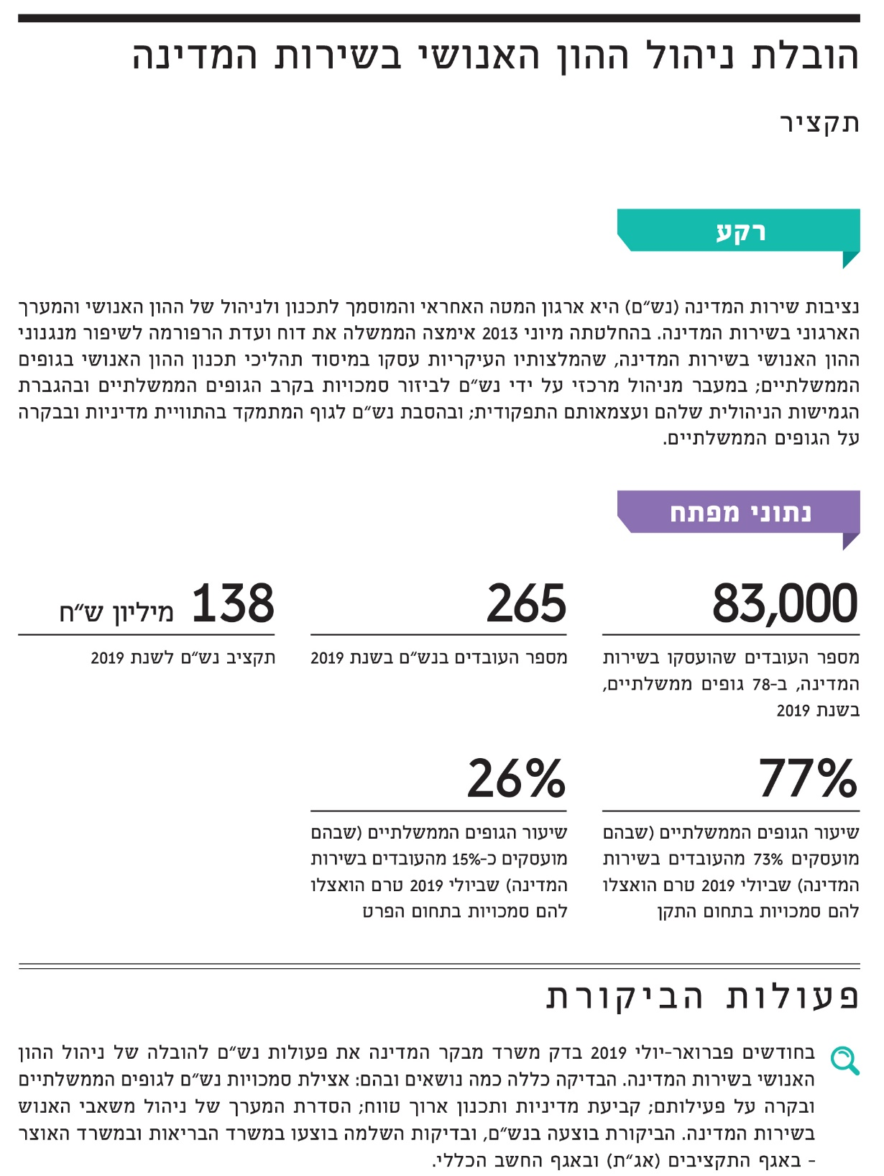
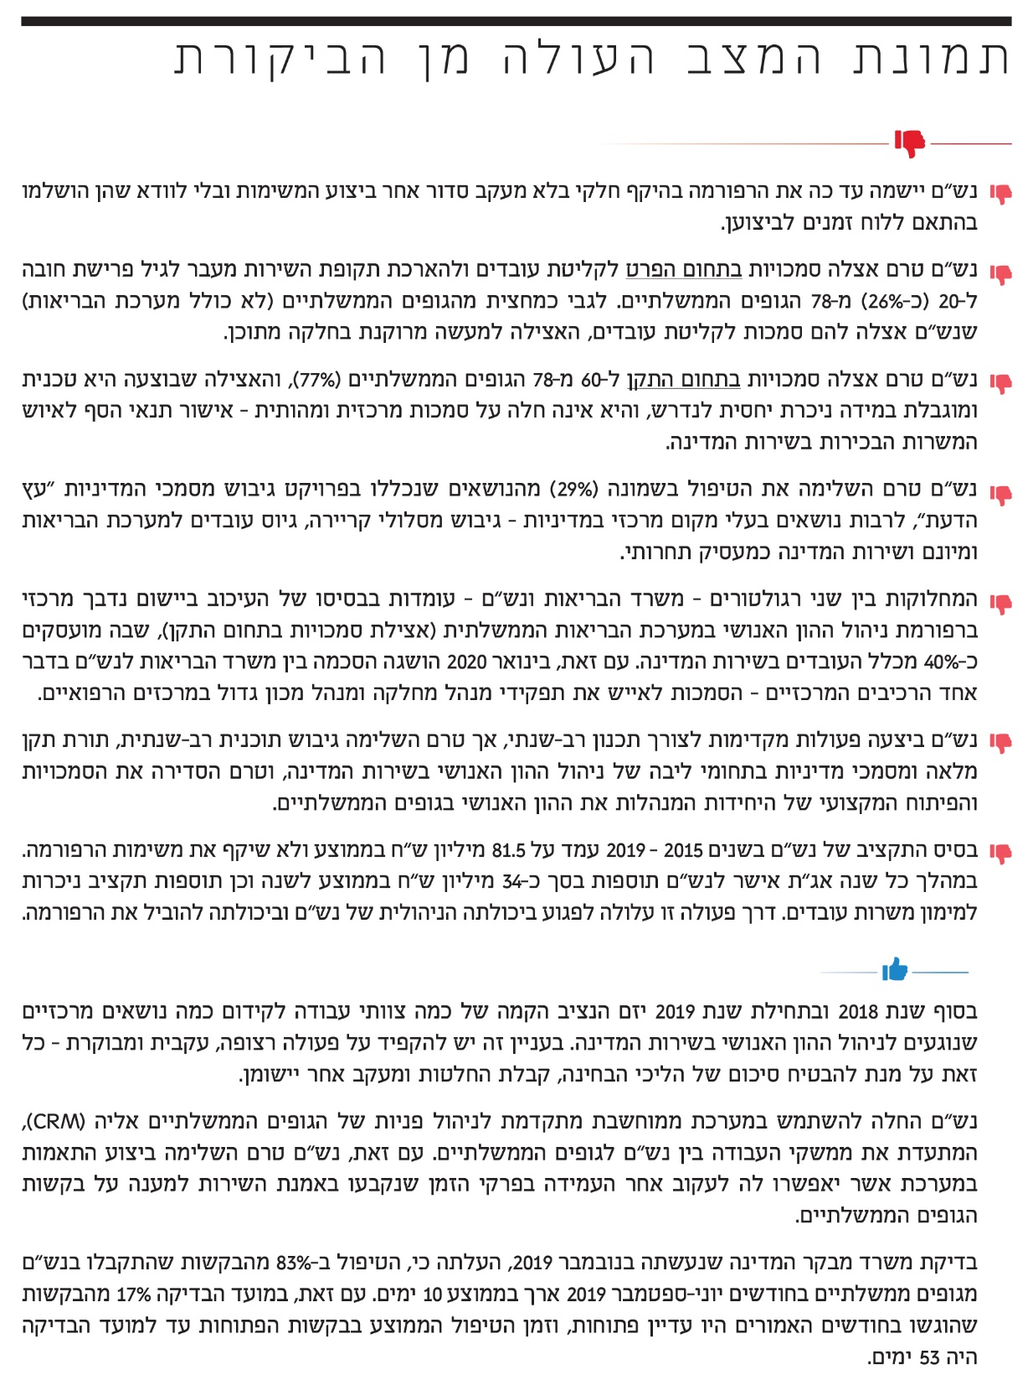
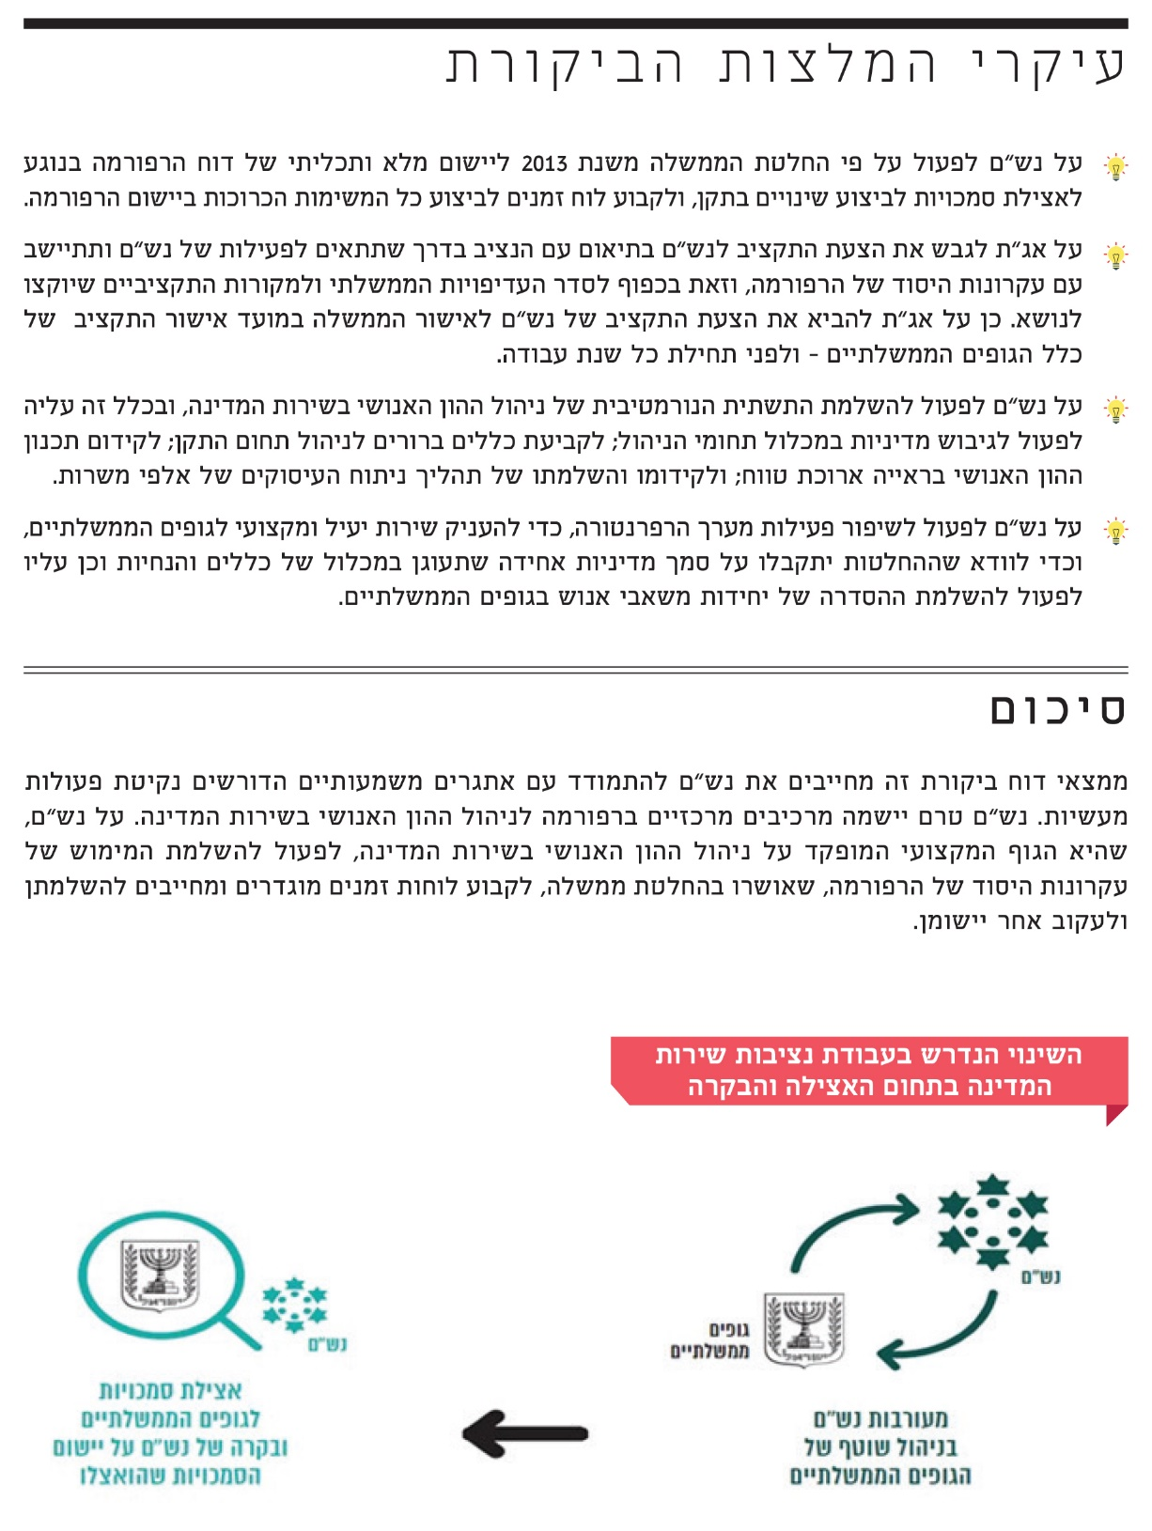

הובלת ניהול ההון האנושי בשירות המדינה

מבוא
השירות הציבורי בישראל משמש ידה הארוכה של הרשות המבצעת ביישום מדיניותה ובהשגת יעדיה. הוא מופקד, מכוח החוקים השונים, על מתן שירותים לאזרחים בתחומי החיים השונים. חיי הפרט והכלל בישראל תלויים בשירות הציבורי, ברמתו ובדרך תפקודו. אמון הציבור בשירות הציבורי מבוסס במידה רבה על כישוריהם ויכולותיהם של עובדי הציבור ועל רמתם המקצועית-תפקודית.
השירות הציבורי בישראל כולל מאות גופים ובמרכזו עומד שירות המדינה, הכולל את משרדי הממשלה, יחידות הסמך ומרכזים רפואיים ממשלתיים (להלן - הגופים הממשלתיים). נכון לאוגוסט 2019 הועסקו בשירות המדינה כ-83,000 עובדים ב-78 גופים ממשלתיים. בתרשים 1 שלהלן יוצג פילוח מספר עובדי המדינה בין סוגי הגופים השונים נכון לאוגוסט 2019, ובתרשים 2 להלן יוצג השינוי במספרם בשנים 2015 - 2019, לרבות לפי סוגי הגופים הממשלתיים:
תרשים 1: פילוח מספר עובדי המדינה לפי סוגי הגופים הממשלתיים - אוגוסט 2019
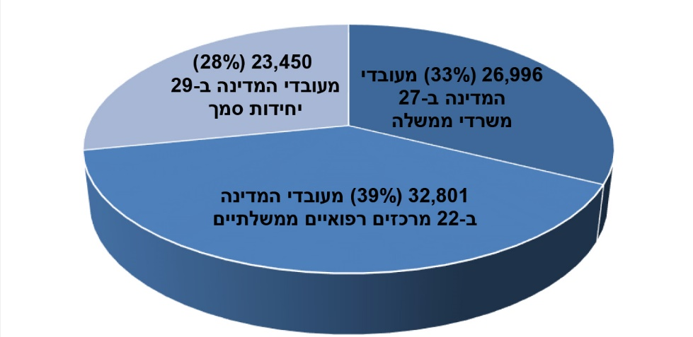
המקור: נתוני נציבות שירות המדינה בעיבוד משרד מבקר המדינה

תרשים 2: שינוי במספר עובדי המדינה לפי סוגי הגופים הממשלתיים,
בשנים 2015 - 2019

המקור: נתוני נציבות שירות המדינה בעיבוד משרד מבקר המדינה

נציבות שירות המדינה (להלן - נש"ם) היא ארגון המטה האחראי והמוסמך לתכנונם ולניהולם של ההון האנושי והמערך הארגוני בשירות המדינה, תוך הבטחת השמירה על ערכיו, על מצוינותו ועל תקינות תפקודו של שירות המדינה, לרבות ארגוניו, יחידותיו וכלל עובדיו. תפקידיה העיקריים של נש"ם הם ניהול התקנים של הגופים הממשלתיים, מינוי וקליטה של עובדים, קביעת מסלולי קידום, הכשרת עובדי מדינה וטיפול ברווחתם.
במאי 2019 הסתכם תקן נש"ם ב-213 עובדים. בפועל אוישו 203 משרות ועוד 62 משרות של סטודנטים, מתמחים ומשרות זמניות, באופן שבסך הכול עבדו בנש"ם 265 עובדים. בתרשים 3 יוצג תקציב נש"ם לשנת 2019.

תרשים 3: תקציב נציבות שירות המדינה לשנת 2019
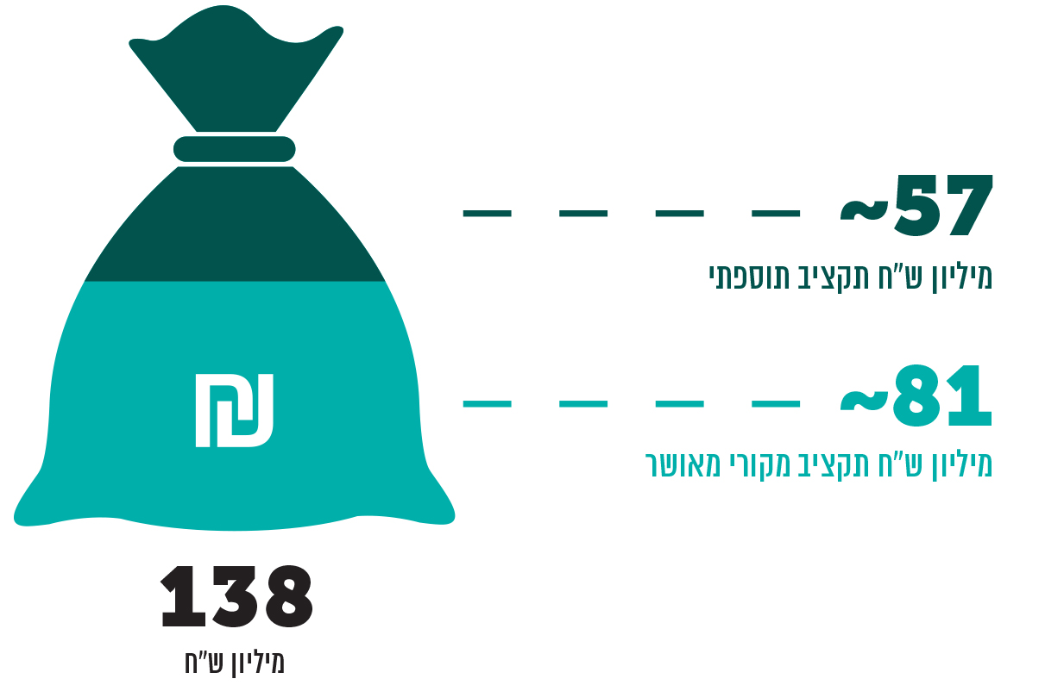
המקור: תקציב המדינה לשנת 2019 וסיכום תקציבי של משרד האוצר עם נציבות שירות המדינה לשנת 2019

בתרשים 4 שלהלן יוצג המבנה הארגוני של נש"ם, ובו מסומנות היחידות שפעילותן נבחנה במסגרת דוח זה. בתרשים 5 שלהלן יוצג מערך הרפרנטורה בנש"ם, האחראי לקשר בין נש"ם ליחידות משאבי האנוש בגופים הממשלתיים בנושאי ניהול ההון האנושי (להלן - מערך הרפרנטורה).

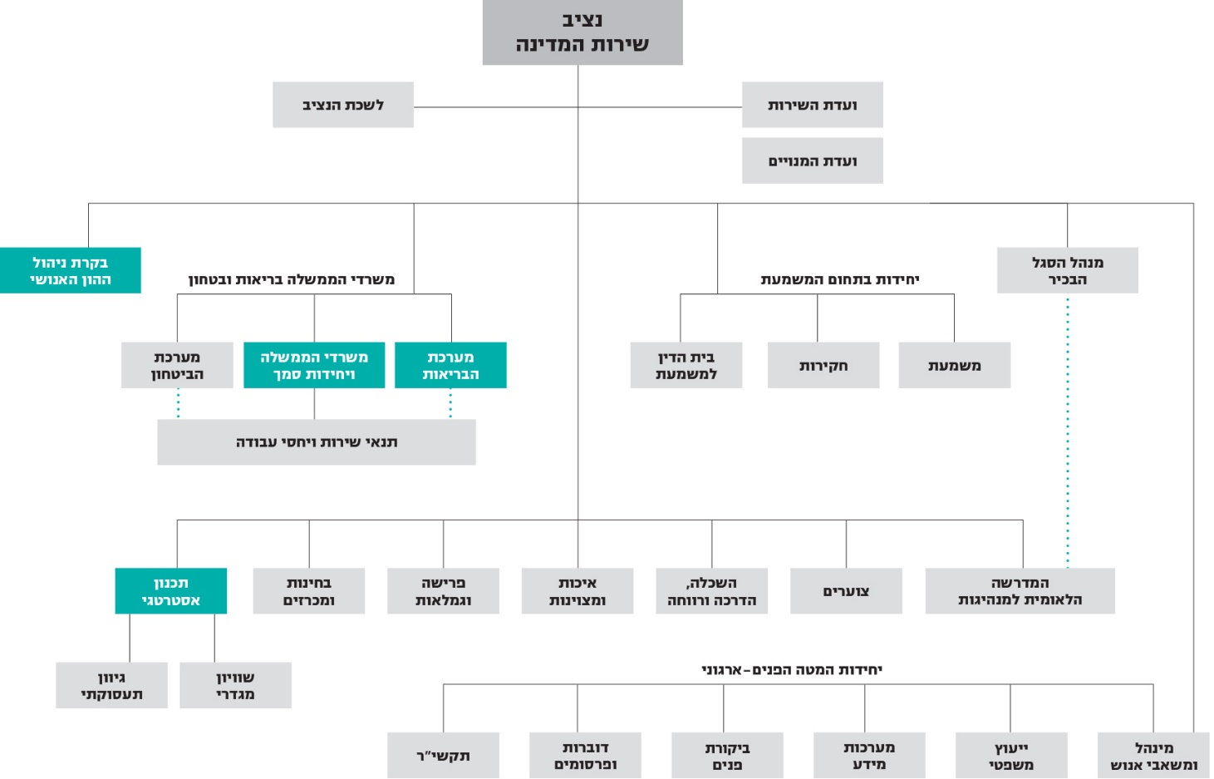
תרשים 4 : המבנה הארגוני של נציבות שירות המדינה - 2019

המקור: נציבות שירות המדינה, מאי 2019

תרשים 5: מערך הרפרנטורה בנציבות שירות המדינה, מאי 2019
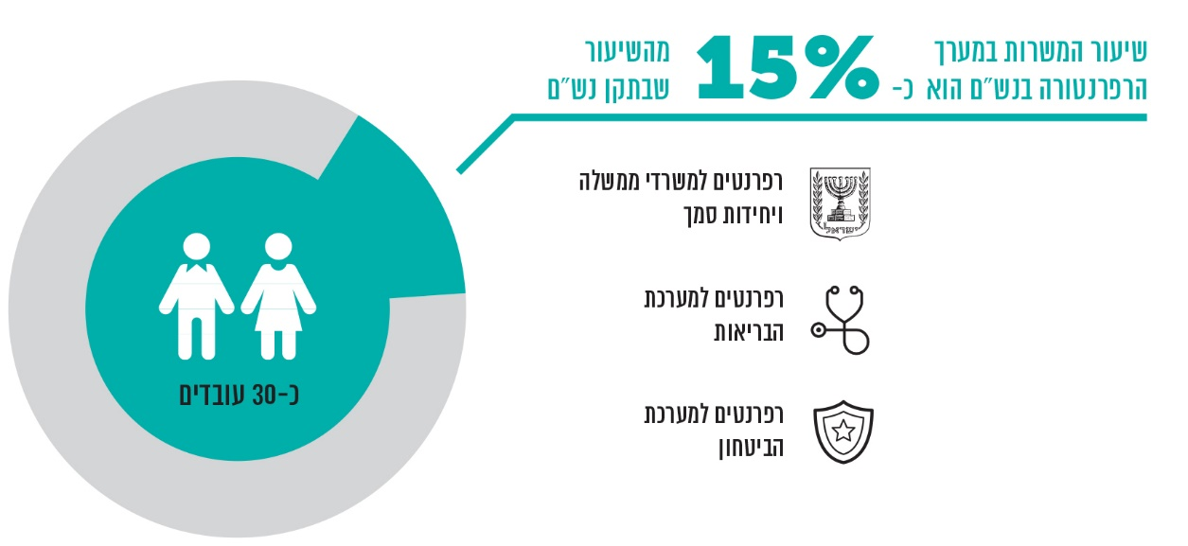
המקור: נתוני נציבות שירות המדינה

ככלל, בכל אחד מהגופים הממשלתיים ממונה אחראי, והוא מופקד על ניהול מנגנוני ההון האנושי בארגון, ומשמש זרועה הארוכה של נש"ם. על פי רוב, האחראי הוא הסמנכ"ל למינהל ומשאבי אנוש.
בדצמבר 2011, בעקבות המלצות הוועדה לשינוי כלכלי-חברתי בראשות פרופ' מנואל טרכטנברג, התקבלה החלטת ממשלה 3993 (להלן - החלטת הממשלה משנת 2011) ולפיה תוקם ועדה בראשות נציב שירות המדינה (להלן - הנציב), והיא תגבש תוכנית מפורטת לרפורמה בניהול ההון האנושי בשירות המדינה ותבחן צעדים שיבטיחו את כושרה הניהולי והמקצועי של נש"ם כגוף מקצועי לניהול ההון האנושי בשירות המדינה וכגוף קובע מדיניות ותכנון במישור האסטרטגי, מפקח ומקיים בקרה על יישום המדיניות.
ביוני 2013 הוועדה הגישה לממשלה דוח שהכינה בנושא שיפור מנגנוני ההון האנושי בשירות המדינה (להלן - דוח הרפורמה), ובו המלצות ומתווה מוצע ליישומן. הדוח הקיף תחומים רבים, והמלצותיו העיקריות עסקו במיסוד תהליכים של תכנון ההון האנושי בגופים הממשלתיים; במעבר מניהול מרכזי על ידי נש"ם לביזור סמכויות לגופים הממשלתיים באמצעות אצילת סמכויות מנש"ם לגופים הממשלתיים והגברת הגמישות הניהולית שלהם ותפקודם; ובהסבת נש"ם לגוף המתמקד בהתוויית מדיניות ובבקרה על הגופים הממשלתיים. בהחלטת ממשלה 481 מיוני 2013 (להלן - החלטת הממשלה משנת 2013) אומצו עיקרי הדוח. דוח הרפורמה קבע לוחות זמנים לביצוע המשימות ליישום הרפורמה, שהתפרשו על פני השנים 2013 - 2016, בהתאם לשלבי היישום.
בהחלטת הממשלה משנת 2013 נקבע כי תוקם ועדת היגוי ליישום הרפורמה (להלן - ועדת ההיגוי) בראשות הנציב, והיא תסייע בהובלת תהליך יישום הרפורמה עד יוני 2016. בפועל פעלה הוועדה עד ספטמבר 2018. כמו כן הקים הנציב את המטה ליישום הרפורמה שישמש זרועו הביצועית למימוש החלטת הממשלה וכלל תוכני היישום. המטה פעל ממועד גיבושה של הרפורמה ופורק בנובמבר 2017.
בשנת 2017 פרסם מבקר המדינה דוח בנושא הרפורמה בניהול ההון האנושי בשירות המדינה (להלן - דוח מבקר המדינה בנושא הרפורמה). בדוח נכתב כי באותה עת היו חסמים כבדי משקל אשר סיכנו במידה רבה את המשך יישומה של הרפורמה ואת השלמתה כמתוכנן - חסמים מתחומי השפעתם של גורמים מחוץ לנש"ם וחסמים פנימיים שהיו נעוצים בעבודת נש"ם עצמה. מבקר המדינה התריע: "נותר סיכון לא מבוטל שהרפורמה בניהול ההון האנושי בשירות המדינה לא תגיע לכלל סיום מלא ומוצלח, אף על פי שכבר רשמה הישגים לא מבוטלים". המבקר המליץ לחברי ועדת ההיגוי לנקוט פעולות נחושות ומאומצות ולסייע לגורמי היישום בנש"ם ככל הנדרש, לשם העמדת תשתית מקצועית ומינהלית יציבה ותומכת.

פעולות הביקורת
בחודשים פברואר-יולי 2019 בדק משרד מבקר המדינה את פעולות נש"ם להובלה של ניהול ההון האנושי בשירות המדינה. הבדיקה כללה את הנושאים האלה: יישום מרכיבי הרפורמה בניהול ההון האנושי; אצילת סמכויות נש"ם לגופים הממשלתיים ובקרה על פעילותם; קביעת מדיניות ותכנון ארוך טווח; הסדרת המערך של ניהול משאבי אנוש בשירות המדינה; וחסמים טכנולוגיים בעבודת נש"ם לצורך הובלת ניהול ההון האנושי. דוח מבקר המדינה בנושא הרפורמה עסק בחסמים להנעתה ולהוצאתה לפועל של הרפורמה, ואילו דוח זה עוסק בפעילותה של נש"ם בתקופה שלאחר השלמתה המתוכננת של הרפורמה. הביקורת בוצעה בנש"ם, ובדיקות השלמה בוצעו במשרד הבריאות, במשרד האוצר - באגף התקציבים (להלן - אג"ת) ובאגף החשב הכללי. כמו כן, 15 משרדי ממשלה התבקשו להשיב על שאלות ספציפיות בנושא אצילת הסמכויות.

יישום מרכיבי הרפורמה בניהול ההון האנושי

יישום הרפורמה - תמונת מצב
- דוח הרפורמה קבע כי יישום הרפורמה יתפרס על פני השנים 2013 - 2016, וכי לקראת שנת 2016 תיבחן האפשרות להרחיב את היקף הרפורמה ולקבוע את גמר יישומה ואת החלתה על כלל שירות המדינה. בלוח 1, שריכז וגיבש משרד מבקר המדינה, מוצגים כמה מהרכיבים המרכזיים ברפורמה, כפי שנקבעו בדוח הרפורמה שאת עיקרו אימצה כאמור הממשלה, ההישגים הנדרשים מכל רכיב לאחר יישום הרפורמה וסטטוס ביצועם מעודכן ליולי 2019.
לוח 1: סטטוס היישום של כמה רכיבים מרכזיים ברפורמה בניהול ההון האנושי,
יולי 2019
רכיב | ההישגים הנדרשים לאחר יישום הרפורמה | רכיבים מרכזיים שבוצעו | רכיבים מרכזיים שטרם בוצעו
תרבות ארגונית |  | גובש הקוד האתי של שירות המדינה
תכנון אסטרטגי | קיום תהליכי תכנון אסטרטגי שנתיים ורב-שנתיים של ניהול ההון האנושי | פורסמו תוכניות העבודה השנתיות של אגפי נש"ם; פורסמו הנחיות לתכנון בתחום ההון האנושי בקרב הגופים הממשלתיים | טרם פורסמה תוכנית רב-שנתית לתכנון ההון האנושי בשירות המדינה
תורת ניהול ההון האנושי | גיבוש כללים לניהול ההון האנושי בשירות המדינה | פורסם מסמך כללים לפיילוט אצילת סמכויות תקן, כבסיס לתורת תקן | טרם הושלם תהליך גיבוש תורת התקן, לרבות אמות המידה למבנים ארגוניים והכללים הנוגעים לניתוח עיסוקים של מגוון התפקידים
עצמאות ניהולית ואצילת סמכויות | אצילת סמכויות לגופים הממשלתיים, הגברת הגמישות הניהולית שלהם והעצמאות בתפקודם | בתחום הפרט: נש"ם אצלה סמכויות לכ-74% מהגופים הממשלתיים, שבהם מועסקים כ-85% מהעובדים בשירות המדינה. בתחום התקן: נש"ם אצלה סמכויות לכ-23% מהגופים הממשלתיים, שבהם מועסקים כ-27% מהעובדים בשירות המדינה | בתחום הפרט: נש"ם טרם אצלה סמכויות לקליטת עובדים ולהארכת השירות מעבר לגיל פרישת חובה לכ-26% מהגופים הממשלתיים, שבהם מועסקים כ-15% מהעובדים בשירות המדינה. בתחום התקן: נש"ם טרם אצלה סמכויות לכ-77% מהגופים הממשלתיים, שבהם מועסקים כ-73% מהעובדים בשירות המדינה. בגופים שנש"ם אצלה להם סמכויות, האצילה הייתה בעיקרה טכנית ומוגבלת ביותר יחסית לנדרש על פי דוח הרפורמה. לדוגמה, אצילה זו לא חלה, בכל הנוגע לסמכות מרכזית ומהותית - אישור תנאי הסף לאיוש המשרות הבכירות, לרבות מנהלים בדרגי ביניים בשירות המדינה, אשר שיעורם גדול
בקרה | גיבוש מנגנוני בקרה להבטחת תפקוד תקין לאחר אצילת סמכויות לגופים הממשלתיים | בתחום הפרט ובתחום התקן מתבצעת בדיקת מוכנות לאצילה; בתחום התקן נעשתה בקרה שוטפת על גופים שנש"ם אצלה להם סמכויות במסגרת הפיילוט; בתחום התקן ובנושאי קליטת עובדים, קליטת עובדים במילוי מקום והעסקה מעבר לגיל הפרישה נעשתה בקרה, בכל תחום, פעם אחת במשך השנים | לא מתבצעת בקרה שוטפת על גופים שנש"ם אצלה להם סמכויות בתחום הפרט

רכיב | ההישגים הנדרשים לאחר יישום הרפורמה | רכיבים מרכזיים שבוצעו | רכיבים מרכזיים שטרם בוצעו
הסדרת מבנה נש"ם ותפקידיה לצורך שיפור ניהול ההון האנושי | שינוי מבנה ארגוני ותפקודי של נש"ם לצורך התאמה לתפקידיה על פי הרפורמה; העמקה מקצועית של מערך משאבי האנוש בגופים הממשלתיים | הקמת אגף אסטרטגיה, אגף בקרה, אגף מנהל סגל בכיר והטמעתם במבנה נש"ם | נש"ם טרם הסדירה את מערך ניהול ההון האנושי בנש"ם (מבנה ארגוני, לוחות זמנים לביצוע פעולת הליבה - הענקת שירות לגופים הממשלתיים ומערך נהלים סדור שישמש מנחה מקצועי לפעילות הרפרנטים). כמו כן, נש"ם טרם הסדירה את מערך משאבי אנוש בגופים הממשלתיים (הסדרת המבנה, הסמכויות והפיתוח המקצועי של היחידות המנהלות את ההון האנושי)
ניהול הסגל הבכיר | קביעת הסדרי קדנציות ורוטציה ומנגנוני ניהול למכהנים בסגל הבכיר של שירות המדינה | הקמת המדרשה הלאומית למנהיגות, ממשל וניהול; הושלמה חלוקת מבנה סגל בכיר לשני רבדים לצורכי קידום: סגל בכיר מוביל וסגל בכיר בכ-98% מהגופים הממשלתיים ובכ-85% מהמשרות; נקבעו ויושמו רמות שכר דיפרנציאליות; נקצבו משרות הסגל הבכיר המוביל למינויים חדשים ונכון לספטמבר 2019 ב-63% ממשרות אלו נקצבה כהונת בעלי התפקידים | השלמת הליך קציבת משרות הסגל הבכיר המוביל והשלמת הליך ריבוד הסגל הבכיר המוביל

נמצא כי שלא כבתקופת פעילותו של המטה ליישום הרפורמה, נש"ם אינה מנהלת מעקב סדור אחר יישום מרכיבי הרפורמה, ואין בידה תמונת מצב עדכנית ומקיפה בנוגע לסטטוס היישום של רכיבי הרפורמה ושיעור המשימות שיושמו מכלל המשימות שהוגדרו בכל תחום ותחום.
- נכון לספטמבר 2019 נש"ם לא בחנה את הרחבת הרפורמה כפי שנקבע בדוח הרפורמה תוך הישענות על הליך כולל של הפקת לקחים מפעולות היישום שנעשו עד כה.
בתשובת נש"ם מנובמבר 2019 נכתב כי הנציב רואה בדוח הרפורמה עוגן חשוב שמקודם ומיושם בהתאם למשאבים העומדים לרשותו ולמתווה המוכנות שגובש בנש"ם במסגרת תוכניות העבודה ואף הרחיב את היקפי הפעילות בהתאם לחזון שגיבש עם הנהלת נש"ם; כי לא הופקו לקחים מיישום הרפורמה בשל מחסור בכוח אדם, היעדר תקציבים ושינויים ארגוניים במערך הרפרנטורה; כי עם פירוק מטה יישום הרפורמה שולבו תחומי האחריות באגפים השונים בנש"ם, והנציב מוביל את המשך קידום משימות הרפורמה ואת הטמעתן בשיתוף חברי ההנהלה. לשיטתו יש לשאוף לשירות מדינה מקצועי ואפקטיבי, ועל נש"ם לשמש רגולטור חכם, שנועד להפחית את היקף הרגולציה ולהבטיח שירות איכותי לגופים הממשלתיים ולציבור כולו; כי נש"ם בשלה לאצול סמכויות נוספות, אך יש שני חסמים - כשל מחשובי ומציאת המודל הנכון לאצילה; כי בשנים האחרונות עבודתה של נש"ם מושפעת מאי-בהירות בנוגע לתחומי אחריותה, מחסר במשרות וממחסור בהיבט הפיזי, והנציב מינה צוות פנימי שיבחן באופן מושכל ומדורג היבטים שונים במבנה הארגוני של נש"ם כדי להבטיח שהיא תוכל לבצע מיצוי איכותי ומרבי של המשאב האנושי שבה.
נכון ליולי 2019 טרם הוסדר מערך ניהול ההון האנושי בשירות המדינה וטרם יושמו משימות מרכזיות כמו אצילת סמכויות לגופים הממשלתיים. המועדים שהותוו בדוח הרפורמה ליישום משימות אלו (בשנים 2013 - 2016) חלפו זה מכבר ולא נקבעו לוחות זמנים מעודכנים לסיום ביצוען. אי-יישום משימות אלה פוגע ביכולתם של נש"ם והגופים הממשלתיים לנהל את ההון האנושי, כפי שיפורט להלן בדוח ביקורת זה.

הובלת יישום הרפורמה
- מדוח הרפורמה עולה כי יישום מוצלח של הרפורמה מותנה במחויבות של כלל גורמי הממשלה השותפים. בהתאם לכך החליטה הממשלה, באמצה כאמור את עיקרי הדוח, להקים ועדת היגוי בראשות נציב שירות המדינה, וחבריה היו מנכ"ל משרד ראש הממשלה, מנכ"ל משרד האוצר, הממונה על השכר, הממונה על התקציבים, היועץ המשפטי לממשלה, סמנכ"ל לממשל וחברה במשרד ראש הממשלה וראש מטה יישום הרפורמה בנש"ם. הממשלה הטילה על ועדת ההיגוי ללוות את מימושן של ההמלצות המפורטות בדוח הרפורמה למשך שלוש שנים מיום ההחלטה, עד יוני 2016.
ועדת ההיגוי המשיכה את פעילותה מעבר לתקופה שנקבעה בהחלטת הממשלה, וישיבתה האחרונה התקיימה בספטמבר 2018. על פי תקנון ועדת ההיגוי, שגובש בהתאם להחלטות שהתקבלו בישיבתה בספטמבר 2016, היה עליה לשמש פורום לתיאום ולדיון, במידת הצורך, בעניינים שנדרש לגביהם תיאום בין הגורמים המיוצגים בוועדה, וכן לשמש פורום שיבחן ויאשר שינויים במתכונת הרפורמה.
- מטה יישום הרפורמה היה אחראי, בין השאר, לריכוז עבודת ועדת ההיגוי לרפורמה; לכלל הפעילויות במסגרת תהליכי יישום הרפורמה והטמעתה בגופים הממשלתיים תוך קביעת סדרי עדיפויות, לוחות זמנים ומשאבים; לריכוז נתונים, דיווח על התקדמות הפעילויות והכנת ניירות עמדה וסקירות מקצועיות הנוגעים לרפורמה; וכן ריכוז הפעילויות מול משרדי המטה המרכזיים של הממשלה.
בסיכום תקציב נש"ם לשנים 2016 ו-2017 סוכם כי מטה יישום הרפורמה יסיים את תפקידו ויפורק עד סוף שנת 2016, כי פעילותו ועקרונות הרפורמה יוטמעו במבנה הארגוני של נש"ם, וכי נש"ם תפרסם מכרז לאיוש תפקיד המשנה לנציב. המשנה לנציב אמור היה להיות אמון על קידום הרפורמה, אולם בספטמבר 2019 לא הייתה משרה זו בתקן של נש"ם.
נש"ם יישמה עד כה את הרפורמה בהיקף חלקי בלא מעקב סדור אחר ביצוע המשימות ובלי לוודא שהן הושלמו בהתאם ללוח זמנים לביצוען.
בתשובת נש"ם למשרד מבקר המדינה צוין כי תהליכי הרפורמה מיושמים במסגרת העבודה השוטפת של נש"ם. מנהלי היחידות מתכללים את עבודת נש"ם, כל אחד בתחומו, ונציב שירות המדינה מתכלל את כל עבודת נש"ם על כל היבטיה. נש"ם הוסיפה וציינה כי כדי לאפשר לנציב שירות המדינה להמשיך ביישום מדיניותו לקידום פיתוח ההון האנושי בשירות המדינה, בכוונתה להגדיר את אופן חלוקת הסמכות והאחריות בין האגפים השונים בנוגע למשימות המרכזיות בעבודת נש"ם.

תקצוב פעולות נש"ם ליישום הרפורמה
בדוח מבקר המדינה בנושא הרפורמה צוין שלעיתים עיכוב תקציבי היה חסם להתקדמות הרפורמה. בהמלצות הדוח נכתב כי על הנציב והממונה על התקציבים להבטיח כי יתקיים הליך סדור ויעיל של קביעת תקציבים הנחוצים ליישום הרפורמה, וכי התהליך יושלם לפני תחילתה של כל שנה חדשה, וכי על הנציב לוודא שאין בגורם התקציבי משום חסם להתקדמותה. ככלל, התקציב המקורי נקבע עוד לפני תחילת השנה, במסגרת אישור חוק התקציב השנתי בכנסת, ונש"ם יכולה לתכנן את הקצאת המקורות לצרכים השונים מבעוד מועד.
במהלך השנים שלאחר אישור הרפורמה נש"ם ואג"ת חותמים על סיכומים תקציביים, ובמסגרתם ניתנות לנש"ם תוספות תקציב ניכרות. השינויים בתקציב עוגנו בסיכומים תקציביים, ונגעו בין השאר למשימות נש"ם ליישום הרפורמה, לרבות לפעילות האגף האסטרטגי, המדרשה למנהיגות ממשל וניהול והאגף שאחראי להדרכה בשירות המדינה.
- התקציב המקורי של נש"ם בשנות יישומה של הרפורמה ועד שנת 2019 היה דומה בעיקרו לתקציבה המקורי שתוקצב לה בשנים שקדמו ליישום, אף שהרפורמה הגדילה במידה ניכרת את היקף משימותיה. כמו כן, בשנים האלה לא ניתנה לנש"ם הרשאה להתחייב בהתקשרויות ארוכות טווח. למעשה, נש"ם פעלה ליישום הרפורמה במידה רבה באמצעות תוספות תקציב שאושרו לה במסגרת סיכומי תקציב שנתי וסיכומי תקציב דו-שנתי, כמפורט בלוח 2 להלן:
לוח 2: תקציב נציבות שירות המדינה לשנים 2015 - 2019
שנה | תקציב מקורי מאושר |  |  |  |  | תקציב תוספתי שניתן במסגרת סיכומי תקציב שנתי ודו-שנתי |  |  | מועד אישור הסיכום התקציבי
 | תקציב  (במלש"ח) |  |  | מספר משרות |  | תוספת תקציב לצורך אחר  (במלש"ח) | תוספת המשרות
 | סה"כ | מזה: לכוח אדם ונלוות | מזה: לצורך אחר | מספר משרות⁽¹⁾ | מספר משרות של עבודה בלתי צמיתה⁽²⁾ |  | מספר משרות | מספר משרות של עבודה בלתי צמיתה⁽²⁾
2015 | 82.4 | 43.8 | 38.6 | 114 | 60 | 39.25 | - | 17 | מרץ 2015
2016 | 80 | 43.6 | 36.4 | 111 | 58.5 | 31 | - | 36.5 | מרץ 2017
2017 | 82.1 | 43.3 | 38.8 | 108 | 57 | 30 | - | 34 | מרץ 2017
2018 | 81.8 | 42.8 | 39 | 106 | 55 | 30 | 45 | 9- | מאי 2018
2019 | 81 | 44.3 | 36.7 | 158 | - | 42 | 61 | - | מרץ 2019
המקור: תקציב המדינה, סיכומים תקציביים
(1) שיא כוח האדם - מספר המשרות המרבי שהגוף הממשלתי רשאי לאייש בשנה מסוימת (עובדים קבועים, זמניים וארעיים, למעט עובדים ארעיים למשימה חולפת המועסקים עד מאה ועשרים ימים).
(2) ללא תוכנית צוערים למינהל הציבורי.

בתרשים 6 שלהלן יוצג שיעור תוספות התקציב יחסית לתקציב המקורי המאושר, לפי כוח אדם ואחר, לשנים 2015 - 2019:
תרשים 6: שיעור תוספות התקציב והמשרות יחסית לתקציב המקורי המאושר, לפי כוח אדם ואחר, לשנים 2015 - 2019

המקור: עיבוד משרד מבקר המדינה לתקציב המדינה ולסיכומים תקציביים

מלוח 2 ומתרשים 6 עולה כי בעקבות הסיכומים התקציביים חלו שינויים ניכרים בתקציב של נש"ם בשנים 2015 - 2019; בכל אחת מחמש השנים האלו, שיעורן של תוספות התקציב בעד הסיכומים התקציביים שאינן מיועדות למימון משרות עובדים, הסתכמו ביותר מ-75% מהתקציב המקורי שהוקצה לכך; תוספת התקציב לשנת 2019 כללה תוספת ניכרת של משרות קבועות (כ-40%).
אג"ת מסר בתשובתו למשרד מבקר המדינה מנובמבר 2019 כי לצורך יישום מיטבי של הרפורמה הוקצה לנש"ם בכל אחת מהשנים 2014 - 2018 תוספת לתקציב המקורי המאושר, מכיוון שלא היה ידוע היקף התקציב וכוח האדם הקבוע שיידרשו לנש"ם לאחר פירוק המטה ליישום הרפורמה. לאחר פירוק המטה בשנת 2018 לא התקיימו דיונים תקציביים בנוגע לתקציבה הקבוע של נש"ם, מכיוון שממלא מקומו של הנציב לשעבר (שכיהן מיוני 2017 עד למינוי הנציב הנוכחי בספטמבר 2018; להלן - ממלא מקום הנציב לשעבר) ביקש להמתין עד לבחירת נציב קבוע.
נש"ם מסרה בתשובתה למשרד מבקר המדינה כי עיכוב תקציבי שימש חסם להתקדמות הרפורמה במהלך יישומה, שכן התקציבים שניתנו לא תוקצבו בתקציב המקורי המאושר ולכן לא ניתן היה להקים התקשרויות לפי לוחות זמנים סדורים. בפרט היו עיכובים בתכנון וביישום של המשימות של אגף אסטרטגיה, של המדרשה הלאומית למנהיגות ממשל וניהול ושל אגף הדרכה, אשר במשך השנים לא תוקצבו כלל במסגרת התקציב המקורי המאושר. נוסף על כך, כיוון שבמשך השנים לא ניתנה לנש"ם הרשאה להתחייב, היא מתקשה להתחייב בהתקשרויות ארוכות טווח.
אג"ת מסר בתשובתו למשרד מבקר המדינה מפברואר 2020 כי מנגנון ההרשאה להתחייב נועד להתחייבויות ארוכות טווח ומגביל את גמישות הממשלה לבצע התאמות תקציביות. לפיכך יש להשתמש בו רק כאשר קיימת מסגרת זמן ומטרה המצדיקות זאת. אג"ת הוסיף כי עד כה לא נעשו בנש"ם פרויקטים ארוכי טווח המצדיקים הרשאה להתחייב.
- כאמור, התקציב המקורי המאושר של נש"ם לשנת 2019 הוא 81 מיליון ש"ח. בסיכום התקציבי לשנת 2019, שנחתם במרץ 2019, נקבע כי תינתן תוספת תקציבית של כ-56.5 מיליון ש"ח, בכלל זה כ-42 מיליון ש"ח כתקציב שאינו מיועד למימון משרות עובדים, והיתר עבור משרות כוח אדם. לראשונה נקבע כי בשנת 2020 יגדל תקציב הבסיס של נש"ם ב-26.2 מיליון ש"ח, וזאת "בכפוף להסכמות העתידיות על תקציב 2020".
אג"ת מסר בתשובתו כי לאחר מינוי נציב שירות מדינה קבוע סוכם בינו לנש"ם תקציב לשנת 2019 ומצבת כוח אדם קבועה לנש"ם. אולם הסיכום התקציבי לא בא לידי ביטוי בתקציב המקורי המאושר, מכיוון שבמועד חתימת הסיכום התקציבי כבר אושר התקציב לשנת 2019 ולפיכך הוא ייכלל בהצעת התקציב לשנת 2020.
נש"ם מסרה בתשובתה בנוגע לסיכום התקציבי לשנת 2019 כי התוספת ניתנה בשתי פעימות, וכי הפעימה השנייה בסך 43 מיליון ש"ח (כ-76%) מתוך התוספת בסך 56.5 מיליון ש"ח ניתנה בשלב מאוחר של השנה, בסוף אוקטובר 2019, דבר ששימש חסם בביצוע משימות נש"ם באותה שנה.
בסיס התקציב של נש"ם לשנים 2015 - 2019 לא שיקף את משימות הרפורמה, ובפועל בכל שנה ניתנו תוספות תקציב לביצוע משימות אלו במסגרת סיכומים תקציביים שנחתמו בין נש"ם לבין אג"ת, על פי רוב לאחר תחילתה של השנה. התבססות על תוספות תקציב במשך כמה שנים מקשה את התכנון והניצול של משאבים, ובכך עלולה לפגוע ביכולתה הניהולית של נש"ם וביכולתה להוביל את הרפורמה בניהול ההון האנושי בשירות המדינה.
לאור הקשיים שעליהם הצביעה נש"ם בתשובתה ובהמשך לסיכום של אג"ת עם נש"ם, ראוי להסדיר את תקציב נש"ם בדרך שתשקף את צרכיה ואת יעדיה במועד גיבוש התקציב המקורי ואישורו.

✰
הרפורמה בניהול ההון האנושי בשירות המדינה יושמה עד כה בהיקף חלקי, והדבר פוגע בניהול ההון האנושי בשירות המדינה, כפי שיפורט להלן. על נציב שירות המדינה לפעול לקביעת לוח זמנים מפורט ליישום מרכיבי הרפורמה ולביצוע מכלול המשימות שנקבעו בפרקי הזמן שייקבעו להן. כמו כן, על אג"ת לגבש את הצעת התקציב המוקצה לנש"ם בתיאום עם הנציב בדרך שתתאים לפעילות של נש"ם ותתיישב עם עקרונות היסוד של הרפורמה, וזאת בכפוף לסדר העדיפויות הממשלתי ולמקורות התקציביים שיוקצו לנושא. כן על אג"ת, להביא את הצעת התקציב של נש"ם לאישור הממשלה במועד אישור התקציב של כלל הגופים הממשלתיים - ולפני תחילת כל שנת עבודה. אם יש קשיים ביישום הרפורמה שמקורם בגופים שמחוץ לנש"ם, יש ליישבם, במידת הצורך גם באמצעות ייזום הצגת הקשיים לממשלה לצורך מציאת פתרון הולם להמשך יישום הרפורמה, עד להשלמת כל המשימות שנקבעו.

אצילת סמכויות נש"ם לגופים הממשלתיים ובקרה על פעילותם
אחד הנדבכים היסודיים והמרכזיים שברפורמה, הקשור לפעילות השוטפת של הגופים הממשלתיים, הוא אצילת סמכויות נש"ם לגופים הממשלתיים. זוהי דרך הפעולה המרכזית לחיזוקם בתחום ניהול ההון האנושי, ולהשגת התאמה בין האחריות המוטלת עליהם לבין הסמכויות שהוקנו להם. לצד ביזור סמכויות נש"ם, נדרשה נש"ם, על פי החלטת הממשלה, למסד מערך לבקרה על השימוש שיעשו הגופים הממשלתיים בסמכויות שיוקנו להם. להלן תרשים 7 המתאר את השינוי הנדרש בעבודת נש"ם בנושא האצילה והבקרה:
תרשים 7: השינוי הנדרש בעבודת נציבות שירות המדינה בתחום האצילה והבקרה
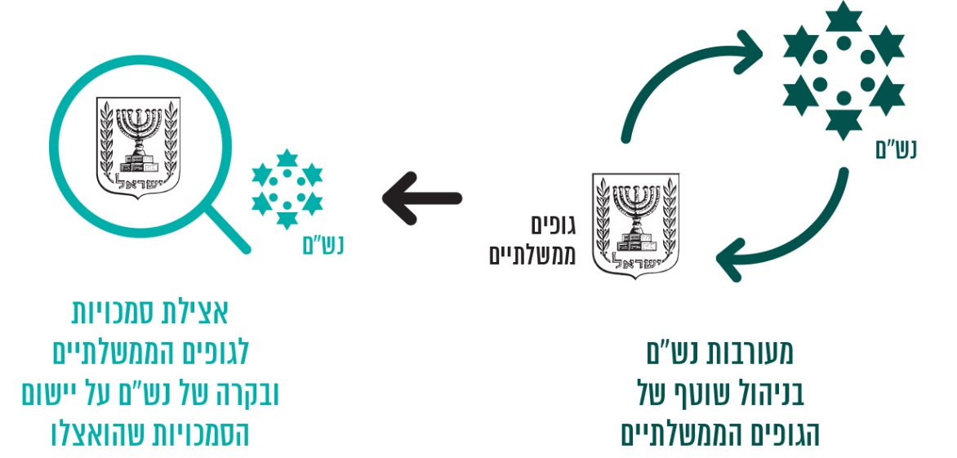
בדוח הרפורמה הוצגו הסמכויות שיואצלו למנכ"ל הגוף הממשלתי ולסמנכ"ל בכיר למשאבי אנוש, כל אחד בהתאם לתחומים שהוגדרו בדוח הרפורמה, ובייחוד סמכויות הנוגעות לשני תחומים: תחום התקינה ותחום הפרט, כפי שיפורטו להלן. אצילת הסמכויות נועדה להפחית את הבירוקרטיה ולהגביר את הגמישות הניהולית של הגופים ואת עצמאותם התפקודית. זאת כתהליך משלים לשינוי בתפקידה של נש"ם - מעיסוק בנושאים פרטניים-טקטיים לעיסוק בנושאים אסטרטגיים, לרבות בתהליכי תכנון בעלי השפעה ארוכת טווח על עיצוב כוח האדם בשירות המדינה.
השינויים שנקבע כי יש לכלול בסל האצילה על פי דוח הרפורמה מוצגים בתרשים 8 שלהלן:
תרשים 8: סל האצילה המתוכנן על פי דוח הרפורמה
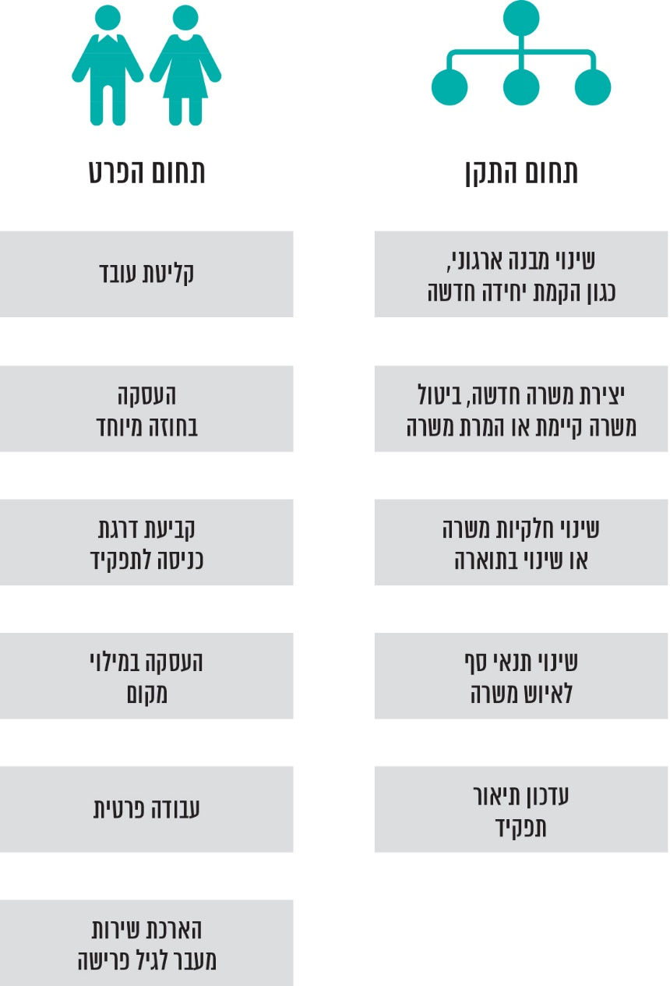
משרד מבקר המדינה ביקש לבדוק את מידת שביעות הרצון של משרדי הממשלה מהיקף האצילה ומהשירות שמעניקה נש"ם. במסגרת הביקורת נותחו העמדות של 12 משרדי ממשלה, אשר לחמישה (41.7%) מהם אצלה נש"ם סמכויות בתחום הפרט והתקן, לשלושה (25%) מהם אצלה נש"ם סמכויות בתחום הפרט בלבד, ולארבעה (33.3%) מהם היא לא אצלה סמכויות כלל.
מתשובות הגורמים שנשאלו ב-12 משרדי הממשלה, ששיעורם כמחצית מכלל משרדי הממשלה, עולה כי משרדי הממשלה שנש"ם אצלה להם סמכויות בתחום הפרט והתקן שבעי רצון מעצם האצילה. משרדי ממשלה שלא הואצלו להם סמכויות מעוניינים באצילה, שכן משמעה הרחבת סמכויותיהם.
בתשובות משרדי הממשלה צוינו יתרונות האצילה, כגון שיפור השירות הניתן לעובדי המשרד בתחום משאבי אנוש וקיצור הטיפול של נש"ם בבקשות המשרדים. מרבית משרדי הממשלה שהואצלו להם סמכויות נש"ם סבורים כי היקף הסמכויות שהואצלו בתחום התקן מצומצם ויש להרחיב את היקפן. עוד עולה כי שביעות הרצון של משרדי הממשלה עולה ככל שהיקף אצילת הסמכויות שניתנה להם רחב יותר.
לנוכח הממצאים האמורים, משרד מבקר המדינה ממליץ לנש"ם לבחון את האפשרות לבצע סקר שביעות רצון מקיף בקרב הגורמים המופקדים על ניהול ההון האנושי בכל הגופים הממשלתיים, הן בקרב גופים שהואצלו להם סמכויות והן בקרב גופים שלא הואצלו להם סמכויות. סקר זה עשוי לשמש עבור נש"ם כלי חשוב לקבלת החלטותיה בדבר המשך אצילת הסמכויות לגופים הממשלתיים ולגבי היקף הסמכויות שיואצלו.

אצילת סמכויות בתחום הפרט
תהליך אצילת סמכויות נש"ם לגופים הממשלתיים החל בשנת 2015, בתחום הפרט - קליטת עובד, הארכת שירות של עובדים מעבר לגיל פרישת חובה, העסקה במסגרת מילוי מקום ואישור עבודה פרטית. האצילה הותנתה בעמידת הגוף הממשלתי בבדיקת מוכנות. בדיקה זו כללה מבדק ידע של האחראי בגוף הממשלתי, בחינת איכות הנתונים הקיימים במרכב"ה וסקר מעריכים. בהתאם למידת ההצלחה של הגופים הממשלתיים בבדיקת המוכנות, קבעה נש"ם מי מהם ייכלל ברפורמה וייהנה מהרחבת סמכויותיו. שילוב הגופים ברפורמה נעשה בכמה גלים, בכל אחד מהם שולבה קבוצה נוספת של גופים, ומי ששולב נקרא "משרד נחשון". עד מועד סיום הביקורת שולבו ברפורמה 78 גופים ממשלתיים.
בשנים 2015 ו-2016 פרסמה נש"ם נהלים הנוגעים לסמכויות שהואצלו לצורך העסקה במילוי מקום ואישור עבודה פרטית, שנכללים כיום בתקשי"ר ורלוונטיים לכלל משרדי הממשלה, ומכאן שבפועל הסמכויות האלה הואצלו לכל הגופים הממשלתיים.
בתרשים 9 שלהלן יוצג שיעור הגופים שהואצלו להם גם סמכויות נש"ם בתחום הפרט בנושאי קליטת עובד והארכת שירות מעבר לגיל פרישה, לפי הנתונים המעודכנים ליולי 2019:
תרשים 9: שיעור הגופים הממשלתיים שנציבות שירות המדינה אצלה להם סמכויות בתחום הפרט (קליטת עובד והארכת שירות מעבר לגיל פרישה), יולי 2019

המקור: נתוני נציבות שירות המדינה בעיבוד משרד מבקר המדינה

הסיבה לאי-האצילה לגופים הממשלתיים, כפי שעולה מדוחות של נש"ם, היא אי-עמידה באחת הדרישות או יותר - הצורך בטיוב נתונים, ציון נמוך במבדק הידע וחוות דעת של המעריכים בנש"ם ולפיה הגוף הממשלתי אינו ערוך כנדרש לביצוע האצילה, בכלל זה לנוכח היעדר בעלי תפקידים מרכזיים בתחום משאבי אנוש בגוף הממשלתי. יצוין כי לנוכח ממצאים אלה של נש"ם, היא גיבשה עבור כל גוף ממשלתי תוכנית לקידום הפעולות שהוא נדרש לבצע כדי לאפשר את האצילה.
במועד סיום הביקורת, יולי 2019, נש"ם אצלה סמכויות ל-58 (כ-74%) מ-78 הגופים הממשלתיים, שבהם מועסקים כ-70,000 עובדים, ששיעורם כ-85% מכלל העובדים בשירות המדינה. נש"ם טרם אצלה סמכויות בתחום הפרט לקליטת עובדים ולהארכת השירות מעבר לגיל פרישת חובה ל-20 (כ-26%) מ-78 הגופים הממשלתיים, שבהם מועסקים כ-13,000 עובדים, ששיעורם כ-15% מכלל העובדים בשירות המדינה.

קליטת עובד בחוזה מיוחד
מנתוני נש"ם ליולי 2019 עולה כי כרבע מהעובדים המועסקים בגופים הממשלתיים בשירות המדינה (24% מהעובדים, לא כולל עובדי מערכת הבריאות) מועסקים בחוזים מיוחדים. בגופים מסוימים שיעור העובדים המועסקים בחוזים מיוחדים גדול במיוחד: כ-70% מהעובדים במשרד הפנים ובלשכה המרכזית לסטטיסטיקה (551 ו-804 עובדים, בהתאמה), וכ-50% מהעובדים במשרד להגנת הסביבה (352 עובדים).
בסעיף 40 לחוק שירות המדינה (מינויים), התשי"ט-1959 (להלן - חוק המינויים), נקבעה סמכותה של הממשלה, באמצעות נציב שירות המדינה, לחתום על חוזה מיוחד עם אדם שיועסק בשירות המדינה בהתאם לנסיבות ולתנאים שייקבעו בתקנות, ואלו נקבעו בתקנות שירות המדינה (מינויים) (חוזה מיוחד), התש"ך-1960. בתקנות שירות המדינה (מינויים) (קביעת בעלי התפקידים שהנציב רשאי לאצול להם מסמכותו לפי סעיף 40 לחוק), התשכ"ז-1967 (להלן - תקנות אצילת הסמכות) נקבעו בעלי התפקידים שהואצלו להם סמכויות הנציב לעניין חתימת חוזים מיוחדים.
דוח הרפורמה קבע כי נש"ם תפעל לתיקון תקנות אצילת הסמכות באופן שתואצל לאחראי במשרד סמכות החתימה על חוזים מיוחדים, למעט חוזים של עובדים בכירים ושל מומחים.
בשנת 2015 הכינה נש"ם הצעה לתיקון תקנות אצילת הסמכות, לצורך אצילת סמכות הנציב לחתימה על חלק מהחוזים לאחראים בגופים הממשלתיים, בהתאם להמלצת דוח הרפורמה וכן לקביעת בעלי התפקידים בנש"ם שניתן לאצול להם סמכות זו. בדיון שהתקיים בוועדת העבודה, הרווחה והבריאות בכנסת התנגדה הסתדרות עובדי המדינה לתיקון התקנות, ובהסכמת נש"ם, ביוני 2015 אושר התיקון רק בחלקו - עודכנו בעלי התפקידים בנש"ם שניתן לאצול להם את הסמכות ולא הואצלו סמכויות לאחראים בגופים הממשלתיים. בדיון הוסכם בין נציגי נש"ם ובין נציגי ההסתדרות כי הצדדים ידונו בנושא וינסו להגיע להסכמות, ועל כל פנים הנושא יועבר שוב לוועדה, כדי שתכריע בעניינו בתוך חודש.
באוקטובר 2017 הועלה בנש"ם שאומנם היא אצלה לרוב הגופים הממשלתיים את הסמכות לאשר קליטת עובדים (למעט עובדים בסגל בכיר ומשרות אמון), ואולם סמכות זו לא חלה על עובדים המועסקים בחוזה מיוחד (כ-13% מהעובדים שנקלטו באותה עת), ולכן אצילת הסמכות הזו מתרוקנת בחלקה מתוכן.
בתשובתה למשרד מבקר המדינה מנובמבר 2019 הודיעה הסתדרות עובדי המדינה כי היא מתנגדת לאצילת סמכויות נש"ם לאחראים בגופים הממשלתיים בכל הנוגע לחתימה על חוזים מיוחדים וכן לקליטת עובדים בחוזי העסקה אישיים, שפוגעת בעבודה המאורגנת.
כרבע מעובדי המדינה מועסקים בחוזים מיוחדים (לא כולל עובדי מערכת הבריאות). נש"ם נדרשת לטפל באופן פרטני בעניינם של עובדים אלה (אחרי האישור העקרוני והקליטה בגופים הממשלתיים) והגופים הממשלתיים חסרים את הגמישות הניהולית שהרפורמה נועדה להשיג בנוגע לאותם עובדים. לגבי כמחצית מהגופים הממשלתיים (לא כולל מערכת הבריאות) שבהם חלק ניכר (יותר מ-40%) מהעובדים מועסקים באמצעות חוזים מיוחדים, ונש"ם אצלה להם סמכות לקלוט עובדים, האצילה למעשה מרוקנת בחלקה מתוכן, שכן עובדים המועסקים באמצעות חוזים מיוחדים טרם נכללו באצילה זו.
זאת ועוד, במועד סיום הביקורת, כשש שנים לאחר שהחליטה הממשלה ליישם את המלצות דוח הרפורמה, וכארבע שנים לאחר שבוצע תיקון חלקי בתקנות אצילת הסמכות, נש"ם לא פעלה כדי להביא שוב את ההצעה לתיקון התקנות לדיון בוועדת העבודה, הרווחה והבריאות בכנסת, כדי לנסות להסדיר את אצילת סמכות הנציב לחתימה על חוזים מיוחדים לאחראים בגופים הממשלתיים או לגבש מדיניות סופית אחרת בעניין. על נש"ם לסיים את טיפולה בנושא כאמור.
נש"ם השיבה למשרד מבקר המדינה כי היא תעשה כל מאמץ להשלים את תיקון התקנות בהקדם האפשרי.

אצילת סמכויות בתחום התקן
הליך טיפול נש"ם בבקשות של גופים ממשלתיים לשינויים בתקן מתואר בתרשים 10 להלן:
תרשים 10: הליך טיפולה של נציבות שירות המדינה בבקשות לשינויים בתקן
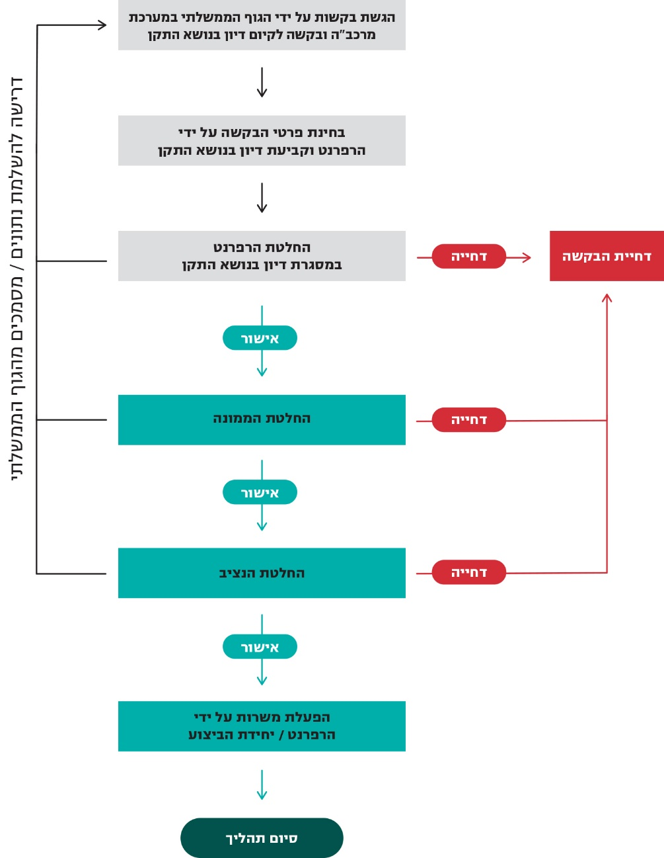
המקור: נתוני נציבות שירות המדינה

על פי חוק המינויים, נציב שירות המדינה מוסמך לאשר את התקן של גוף ממשלתי. כיוון שעל פי החוק האמור, סמכות זו אינה נמנית עם סמכויות הנציב הניתנות לאצילה, נקבע בדוח הרפורמה שיש להבנות את תהליך אישור התקן במסגרת אישור תוכנית העבודה השנתית, ובמסגרת זו הנציב יוכל לאשר עקרונית לגוף הממשלתי לבצע במהלך השנה שינויי תקינה, בלא שיידרש לכך אישור פרטני של נש"ם, זאת בכפוף לתנאים ולתבחינים שיקבע הנציב באופן פרטני לגבי כל גוף ממשלתי וכל שנת תקציב.

היקף אצילת הסמכויות בתחום התקן
בספטמבר 2016 החליטה ועדת ההיגוי כי יוחל בביצוע פיילוט אצילת סמכויות בתחום התקן, בהתאם למודל שהוצג לפניה שתואם את האמור בדוח הרפורמה. במסגרת הפיילוט מוסדו כמה מנגנונים ניהוליים שנועדו לאפשר את הפעלתו ולקיים במהלכו תהליכי פיתוח ולמידה, הכוללים ועדות בנש"ם וועדת תקינה משרדית. בתרשים 11 שלהלן יוצג שיעור אצילת סמכויות בתחום התקן ל-78 הגופים הממשלתיים, נכון ליולי 2019:
תרשים 11: שיעור הגופים הממשלתיים שנציבות שירות המדינה אצלה להם סמכויות בתחום התקן, יולי 2019
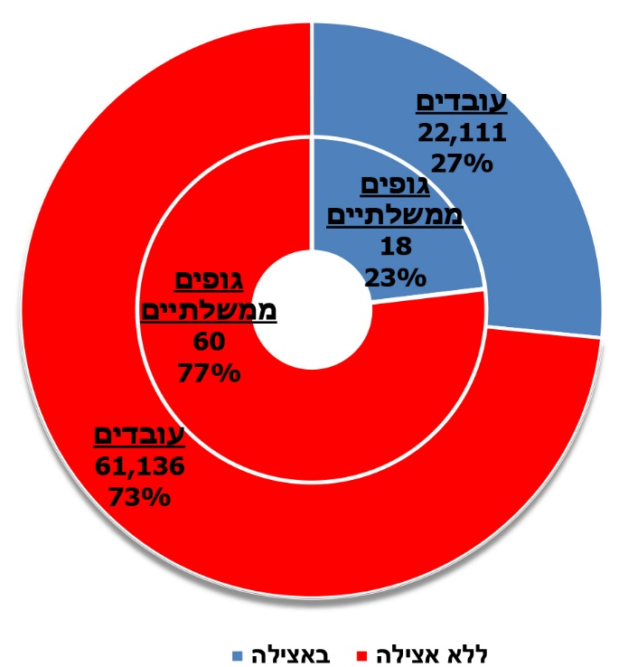
המקור: נתוני נציבות שירות המדינה בעיבוד משרד מבקר המדינה

במועד סיום הביקורת, יולי 2019, נש"ם אצלה סמכויות ל-18 (23%) מ-78 הגופים הממשלתיים שבהם מועסקים כ-22,000 עובדים, ששיעורם כ-27% מהעובדים בשירות המדינה. נש"ם טרם אצלה סמכויות בתחום התקן ל-60 (77%) מ-78 הגופים הממשלתיים שבהם מועסקים כ-61,000 עובדים, שהם כ-73% מהעובדים בשירות המדינה, ואף לא קבעה לוח זמנים להשלמת האצילה.
בתשובתה של נש"ם למשרד מבקר המדינה היא ציינה כי טרם נקבעו לוחות זמנים להשלמת אצילת סמכויות בתחום התקן, מאחר שלא עומדות לרשותה מערכות מחשוב ומערכות בקרה מספקות שיאפשרו למערך הרפרנטורה לבצע בקרה שוטפת כנדרש.

אישור תנאי סף
במאי 2018 פרסמה נש"ם את הכללים וההנחיות לביצוע שינויי תקינה במסגרת תוכנית עבודה שנתית. הכללים נוגעים למגוון של נושאים בתחום התקינה (אם כי לא לכולם - ראו להלן), כמו ליצירת משרה או לביטולה, לשדרוג או שנמוך משרה ולשינוי השיוך ליחידה ארגונית.
אחת הסמכויות הנכללות בתחום התקן היא אישור תנאי סף לאיוש משרה. על כובד משקלה של הסמכות לאשר תנאי סף אפשר ללמוד מקביעה של ועדת ההיגוי, ולפיה אצילת סמכויות בתחום התקן ללא אצילת הסמכות לקבוע תנאי סף ריקה מתוכן.
תקן כוח האדם בשירות המדינה כולל ארבעה מדרגים - סגל בכיר, תיכון, מרב ומסד (ראו להלן). למעשה, שני מדרגים הוחרגו מראש מהמהלך לאצילת סמכויות בתחום התקן: על פי דוח הרפורמה, הטיפול בסגל הבכיר יישאר באחריותה הבלעדית של נש"ם ולא יואצל לגופים, לרבות שינוי במספר המשרות או בהגדרות משרה ספציפית; ועדת ההיגוי החליטה ביולי 2018 שלא להחיל את האצילה של סמכויות קביעת תנאי הסף, בשלב זה, על מדרג תיכון ולהגבילה למשרות בשני המדרגים הנמוכים (מדרג מסד ומדרג מרב).
בלוח 3 להלן מוצגים שלושה מדרגים בשירות המדינה שאת הטיפול בהם יש לאצול לגופים הממשלתיים, על פי דוח הרפורמה, וכן מוצג סטטוס אצילת הסמכויות לטפל במשרות הנכללות בהם, בפיילוט, בתחום התקן. הדרג הרביעי - הסגל הבכיר - הוחרג כאמור מתחום האצילה.

לוח 3: אצילת סמכות לקביעת תנאי סף, לפי מדרגים
מדרג | דוגמאות לתפקידים הנכללים במדרג (בדירוג המח"ר) ומתח הדרגות הצמוד להם | מספר העובדים במדרג (ספטמבר 2019) | סטטוס הטיפול באצילת הסמכות
מסד | רכז (35 - 37); רכז בכיר (36 - 38); ראש ענף (37 - 39) | כ-44,000 | נכלל בפיילוט
מרב | מרכז (38 - 40); מרכז בכיר (39 - 41) | כ-24,000 | נכלל בפיילוט
תיכון | מנהל תחום (40 - 42); מנהל אגף א' (41 - 43) | כ-12,000 | הוחרג מהפיילוט
בכיר | מנהל אגף בכיר (42 - 44); משנה למנכ"ל (43 - 45); מנכ"ל (44 - 46) | כ-1,800 | הוחרג מהרפורמה
המקור: נתוני נציבות שירות המדינה בעיבוד משרד מבקר המדינה

נמצא כי במחצית השנייה של שנת 2018 החלה נש"ם בפיילוט של אצילת הסמכות לקביעת תנאי סף. הפיילוט כלל שניים מארבעת המדרגים בשירות המדינה - שני המדרגים הזוטרים יחסית שבהם יותר מ-80% מהעובדים בשירות המדינה, והוא היה חלקי כיוון שהוחרגה ממנו למעשה כל שכבת העובדים הבכירים והמנהלים בשירות המדינה.
החלטת ועדת ההיגוי כי במסגרת הפיילוט לאצילת הסמכויות לא תואצל הסמכות לקבוע תנאי סף לאיוש משרות במדרג תיכון, משמעה החרגה של שכבת עובדים בכירים - לרבות מנהלים בדרגי ביניים - בשירות המדינה. מדובר בכ-14% מעובדי המדינה. החלטת ועדת ההיגוי בדבר החרגה זו לא נומקה בפרוטוקול של דיוני הוועדה או במסמך אחר.
במועד סיום הביקורת, יולי 2019, נש"ם אצלה כאמור סמכויות בתחום התקן רק ל-18 (24%) מ-78 הגופים הממשלתיים, שבהם מועסקים כ-22,000 עובדים (ששיעורם כ-27% מהעובדים בשירות המדינה), ואולם מדובר באצילה טכנית בלבד אשר מוגבלת במידה ניכרת יחסית לנדרש על פי דוח הרפורמה. יתר על כן, אצילה זו לא חלה על סמכות מרכזית ומהותית - אישור תנאי הסף - של עובדים בכירים, לרבות מנהלים בדרגי ביניים בשירות המדינה, אשר שיעורם גדול.
נש"ם השיבה למשרד מבקר המדינה כי אישור תנאי סף הוא כלי מהותי ועיקרי בשמירת סף, וכי לא ראוי להרחיב את אצילת הסמכות לאישור תנאי הסף, שכן בחינה מקצועית לקביעת תנאי סף במדרג התיכון והבכיר מורכבת יותר מאשר במדרג המסד והמרב. נש"ם ציינה שני קשיים המגבילים את היכולת להרחיב את אצילת הסמכות הזאת: האחד - טרם הסתיים גיבוש קטלוג עיסוקים מעודכן לשירות המדינה, לרבות אמות המידה לניתוח ולאפיון של עיסוק חדש ולהגדרת תנאי סף, השני - לנש"ם אין יכולת בקרה סבירה על עיסוקים בשל קשיים טכניים בתחום המחשוב.
במועד סיום הביקורת, כשש שנים לאחר שהוחלט כי הרפורמה בניהול ההון האנושי תכלול אצילת סמכויות בתחום התקן, נש"ם עדיין לא הניחה תשתית שמאפשרת אצילת סמכויות מהותית, וטרם נאצלו סמכויות בתחום התקן בכל הנוגע לשכבת העובדים הבכירים בשירות המדינה. לעניין זה קבעה, כאמור, ועדת ההיגוי כי אצילת הסמכות בתחום התקינה ללא אצילת הסמכות לקבוע תנאי סף ריקה מתוכן מיסודה. על נש"ם לפעול על פי החלטת הממשלה משנת 2013 ליישום מלא ותכליתי של דוח הרפורמה בכל הנוגע לאצילה בתחום התקן, ובכלל זאת עליה לקבוע לוח זמנים לביצוע כלל המשימות הכרוכות ביישום. זאת, תוך נקיטת פעולות להסרת החסמים שנש"ם ציינה כי הם מעכבים את המשך אצילת התקן - פיתוח יכולת בקרה ממוחשבת והשלמת קטלוג העיסוקים.

אצילת סמכויות ניהול ההון האנושי במערכת הבריאות
שירות המדינה כולל כאמור 23 מרכזים רפואיים ממשלתיים (כלליים, פסיכיאטריים וגריאטריים) - יחידות סמך של משרד הבריאות, ובהן כ-33,000 עובדים שהם כ-40% מהעובדים בשירות המדינה. במשרד הבריאות עצמו מועסקים כ-4,000 עובדים.
שני רגולטורים נושאים באחריות לפעילות המרכזים הרפואיים הממשלתיים. הרגולטור האחד הוא משרד הבריאות, הנושא באחריות השלטונית למערכת הבריאות הלאומית, לרבות המרכזים הרפואיים הממשלתיים. חטיבת המרכזים הרפואיים הממשלתיים במשרד הבריאות (להלן - חטיבת המרכזים הרפואיים או החטיבה) הוקמה בהתאם להחלטות ממשלה בשנים 2015 ו-2016. החטיבה מופקדת על ניהולם של המרכזים הרפואיים הממשלתיים ואחראית, בין היתר, לראייה רחבה וכוללת של צורכי המרכזים הרפואיים הממשלתיים, לקידומם של הנושאים המשותפים למרכזים, להסרת חסמים ולניצול מיטבי של משאבים משותפים.
הרגולטור השני הוא נש"ם, האחראית לניהול ההון האנושי במשרד הבריאות ובמרכזים הרפואיים הממשלתיים. זאת, באמצעות אגף בכיר למערכת הבריאות בנש"ם (להלן - אגף מערכת הבריאות). במסגרת ניהול ההון האנושי במערכת הבריאות הממשלתית יש לנש"ם ממשקי עבודה הן עם משרד הבריאות והן עם המרכזים הרפואיים הממשלתיים, המשמשים כאמור יחידות סמך, ולפיכך פועלים ישירות מול נש"ם בנושאים שונים. בתרשים להלן מוצג מבנה הרגולציה והניהול של המרכזים הרפואיים הממשלתיים, על פי חוזרי משרד הבריאות ונש"ם.

תרשים 12: רגולציה וניהול במערכת הבריאות הממשלתית

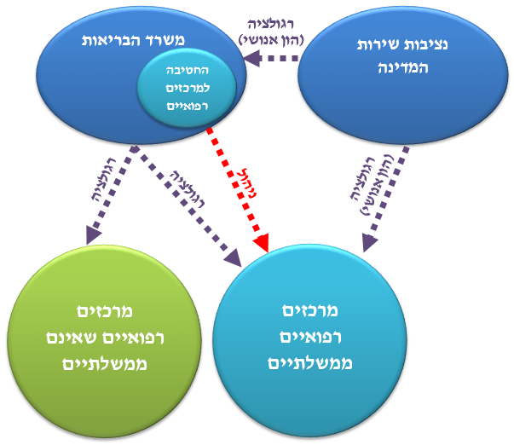

המקור: חוזרי משרד הבריאות ונציבות שירות המדינה, בעיבוד משרד מבקר המדינה

על פי תשובת משרד הבריאות מפברואר 2020, הלכה למעשה, המציאות הנוהגת במערכת הבריאות הממשלתית שונה בהיבטים מסוימים מהמתואר לעיל, כפי שגם יפורט להלן.

היקף אצילת הסמכויות בתחום התקן
- נש"ם קיבלה החלטות וקבעה כללים בכל הנוגע לאצילת סמכויות בתחום התקן לכלל שירות המדינה (כמתואר לעיל), ובכל הנוגע למשרד הבריאות ולמרכזים הרפואיים הממשלתיים נש"ם נתנה גם כמה הנחיות, נוסף על הכללים האמורים.
- בספטמבר 2016 החליטה ועדת ההיגוי כאמור לבצע פיילוט העוסק באצילת סמכויות בתחום התקן.
- בינואר 2017 הפיצה נש"ם הנחיות בקרב כל הגופים המשתתפים בפיילוט. בהנחיות נכתב כי לא תוקנה סמכות לבצע שינויי תקינה במשרות שמקורן בתפקודים הסכמיים, וכי בקשות לשינויים כאמור יועברו לנש"ם, כדי שתבחן אם לאשרן. עוד נכתב כי הפיילוט לא יכלול שינויים רוחביים במבנה הארגוני.
- במרץ 2017 גיבשה נש"ם את רשימת הגופים שייכללו בפיילוט, ובהם משרד הבריאות ושלושה מרכזים רפואיים ממשלתיים. במהלך הביקורת הסביר אגף מערכת הבריאות למשרד מבקר המדינה כי כיוון שרובם המכריע (98%) של התפקידים והעיסוקים במרכזים הרפואיים מקורם בתפקודים הסכמיים שלא הוקנתה בעניינם סמכות לבצע שינויים כאמור, הרי שאין משמעות מעשית להכללת המרכזים הרפואיים בפיילוט, וכי מדובר למעשה ב"קבוצה ריקה". עוד הסביר אגף מערכת הבריאות כי על פי הנחיות נש"ם אין לכלול בפיילוט שינויים רוחביים במבנה הארגוני, וכיוון שמשרד הבריאות ביקש באותה שנה לבצע שינויים רחבים במבנה הארגוני שלו, אישור השינויים האלה לא היה בסמכות המשרד אלא בסמכות נש"ם.
שר הבריאות מסר בתשובתו למשרד מבקר המדינה מנובמבר 2019 כי הרפורמה בהון האנושי אינה מתקיימת במשרד הבריאות ובמערכת הבריאות, בפועל מרחב הניהול של משרד הבריאות בנושאי כוח אדם הולך ומצטמצם, וללא אצילת סמכויות אמיתית למשרד הבריאות ולמרכזים הרפואיים הממשלתיים, ניהול ההון האנושי ימשיך להיות חלקי, מפוצל ולוקה בחסר.
- בנובמבר 2017 הפיץ אגף מערכת הבריאות בקרב כלל הגופים במערכת הבריאות (ובהם משרד הבריאות ושלושת המרכזים הרפואיים שנש"ם החליטה לכלול בפיילוט) הנחיות שנוגעות לכך שיוקנו להם סמכויות לביצוע שינויי תקינה.
- במרכז הרפואי "שיבא" כ-6,000 עובדי מדינה, שהם כ-18% מכלל עובדי המדינה במרכזים הרפואיים הממשלתיים, וכ-7% מכלל העובדים בשירות המדינה. בשלהי שנת 2018, בד בבד עם הפעלת הפיילוט בתחום אצילת התקן, החל כאמור אגף מערכת הבריאות בנש"ם לקדם הצעה למתן עצמאות ניהולית למרכז הרפואי "שיבא". על פי מסמכי אגף בריאות, האגף הציע לאצול למרכז הרפואי "שיבא" סמכויות רחבות יותר מאלה שנקבעו בדוח הרפורמה ובפיילוט, למשל סמכויות לטיפול שוטף בסגל הבכיר בתחום הפרט והסמכות להחליט על פתיחת יחידות ארגוניות חדשות בהתאם לרישיון של משרד הבריאות. נוכח חילוקי הדעות בין נש"ם למשרד הבריאות כמפורט להלן, מהלך אצילה זה טרם יצא אל הפועל.
אשר למהלך לקידום הצעה למתן עצמאות ניהולית למרכז הרפואי "שיבא", נש"ם מסרה בתשובתה כי הפיילוט נועד ליצור נדבך נוסף של אצילת סמכויות, ואם תוכח יעילותו של הפיילוט הוא ייושם במשורה בקרב היחידות שיעמדו בתנאים לכך. המרכז הרפואי "שיבא" מסר בתשובתו למשרד מבקר המדינה מנובמבר 2019 כי תפיסת האצילה לצד חיזוק הבקרה היא היעילה ביותר ומאפשרת לגוף מסוגו התנהלות מהירה ומענה למקרים שוטפים ודינמיים.
שר הבריאות השיב למשרד מבקר המדינה כי ראוי היה לכלול את המרכזים הרפואיים בפיילוט אצילת הסמכויות ולצקת תוכן לאצילה, וכי יוזמת נש"ם לאצילת הסמכויות למרכז רפואי זה מלמדת כי ניתן היה לקדם אצילת סמכויות למרכזים הרפואיים, אף שמקורם של מרבית התפקידים והעיסוקים במרכזים הרפואיים בתפקודים הסכמיים.
נש"ם כללה אפוא בפיילוט שביצעה ב-2017 שלושה מרכזים רפואיים ממשלתיים, שעה שלא הייתה משמעות מעשית לפעולתה מאחר שדרך העסקת העובדים במרכזים הרפואיים אינה מאפשרת יישום של הפיילוט. נש"ם פעלה בשלהי 2018 כדי לבצע פיילוט אחר באחד המרכזים הרפואיים הממשלתיים, ובמסגרתו להקנות למרכז סמכויות נרחבות בהרבה מאלה שנקבעו בדוח הרפורמה. סוגיית תוכן הפיילוט ובחירת המרכזים הרפואיים שישתתפו בו עמדה במוקד מחלוקת רחבה בין נש"ם למשרד הבריאות, כפי שיתואר להלן.

ממשקי העבודה וחלוקת סמכויות בתחום ההון האנושי בין נש"ם למשרד הבריאות
משרד הבריאות ונש"ם הם כאמור שני רגולטורים הנושאים באחריות לפעילות המרכזים הרפואיים הממשלתיים, נש"ם - בתחום ניהול ההון האנושי, והמשרד - בנוגע לכלל הפעילות. בשנים שעברו לאחר הקמת חטיבת המרכזים הרפואיים במשרד הבריאות, באוגוסט 2015, התגלעו חילוקי דעות בין הרגולטורים בנוגע לסמכויות הרגולציה בתחום ניהול ההון האנושי במרכזים הרפואיים הממשלתיים, כמפורט להלן.
- ביולי 2018 נש"ם ומשרד הבריאות סיכמו ביניהם תחומי אחריות, גבולות גזרה וממשקי עבודה בנוגע לניהול ההון האנושי של המרכזים הרפואיים הממשלתיים, ובכלל זה בנושא אישור תוכניות העבודה. נקבע כי תוכנית העבודה עבור המרכזים הרפואיים בתחום ניהול ההון האנושי תאושר פעמיים - בתחילה היא תאושר בידי החטיבה, במסגרת תהליך אישור כלל תוכנית העבודה ולפני הצגתה לנש"ם, ולאחר מכן תאושר גם בידי נש"ם.
הועלה כי בניגוד לסיכום האמור, נכון לינואר 2020 החטיבה אינה שותפה באישור תוכניות העבודה של המרכזים הרפואיים בתחום ההון האנושי, והיא מקבלת אותן רק בדיעבד לאחר שאושרו.
ראשת החטיבה למרכזים רפואיים מסרה במהלך הביקורת למשרד מבקר המדינה כי כפועל יוצא מכך, היא נאלצת להתמודד עם תוצאות יישומן של תוכניות העבודה, לרבות עם השפעותיהן על תחום התקציב, בלי שאישרה אותן.
נש"ם מסרה בדצמבר 2019, במהלך הביקורת, כי החטיבה לא הייתה מעורבת בהליך אישור תוכניות העבודה, בשל בקשתם של המרכזים הרפואיים להימנע מהצורך לאשר פעמיים את התוכניות - הן מול החטיבה והן מול נש"ם. בתשובתה למשרד מבקר המדינה מפברואר 2020 הוסיפה נש"ם כי אין בכך כדי למנוע מהחטיבה לבחון את תוכניות העבודה של המרכזים הרפואיים קודם הצגתן לנש"ם.
- חטיבת המרכזים הרפואיים הוקמה כגוף ניהולי מרכזי למערך המרכזים הרפואיים הממשלתיים, על מנת להפריד בין תפקידיו הרגולטורים של משרד הבריאות על כלל מערכת הבריאות לבין התפקידים והסמכויות הנוגעים לניהול המרכזים הרפואיים ולפיקוח על תפקודם כיחידות סמך ממשלתיות. החטיבה פועלת בכפיפות למנכ"ל משרד הבריאות ואמורה לרכז את התפקידים והסמכויות הניהוליים, ובכך לאפשר ליתר יחידות משרד הבריאות להתרכז ברגולציה של כלל מערכת הבריאות.
עד להקמת החטיבה נמצאו חלק מהסמכויות הנוגעות לניהול ההון האנושי במרכזים הרפואיים הממשלתיים בידי הסמנכ"ל למינהל של משרד הבריאות. עם הקמת החטיבה למרכזים רפואיים ביקשה נש"ם לקדם את העברת הסמכויות בתחום ניהול ההון האנושי של המרכזים הרפואיים הממשלתיים הנמצאים בידי משרד הבריאות לחטיבה ואף התנתה קליטת עובדים לחטיבה בהצהרת כוונות של מנכ"ל משרד הבריאות בנוגע להעברת סמכויות לחטיבה (למשל, פרסום מכרז לתפקיד מנהל אגף משאבי אנוש בחטיבה).
אף כי מטרת הקמתה של החטיבה הייתה להפריד בין הסמכויות של משרד הבריאות כרגולטור האחראי למערכת הבריאות הממשלתית ובין סמכויות הניהול של המרכזים הרפואיים הממשלתיים, הרי שבינואר 2020, יותר מארבע שנים לאחר שהוקמה החטיבה, משרד הבריאות טרם השלים את העברת סמכויות ניהול ההון האנושי של המרכזים הרפואיים הממשלתיים מהסמנכ"ל למינהל במשרד הבריאות אל אגף משאבי אנוש בחטיבה למרכזים רפואיים. בכלל זה - קביעת תנאי סף בהגדרות משרות ורמות ריבוד משרות, משמעת, ארגון ושיטות ופרויקט פיתוח.
מנכ"ל משרד הבריאות מסר בתשובתו מפברואר 2020 כי סמכויות מסוימות נותרו בידי הסמנכ"ל למינהל במשרד הבריאות, כיוון שהעברתן לחטיבה כרוכה בתוספת משרות לחטיבה. כמו כן מסר כי העובדים הכפופים לסמנכ"ל למינהל במשרד הבריאות מונחים בכל הנוגע למרכזים הרפואיים על ידי החטיבה, ועם זאת אין חולק כי יש לסיים את ההסדרה בנושא.
- המחלוקות בין שני הרגולטורים נסבו גם על אצילת סמכויות נש"ם לגופים הממשלתיים בתחום הבריאות. ראשת החטיבה למרכזים רפואיים מסרה בדצמבר 2019 כלהלן: החטיבה היא הגורם הנושא באחריות לתפקוד המרכזים הרפואיים, ויש להקנות לה סמכויות מתאימות לתחומי האחריות; נש"ם נדרשת לאצול את סמכויותיה לחטיבה, ובנושאים שהסמכויות בעניינם נותרות בידי נש"ם, החטיבה מוסמכת לקבוע אם לאשר את הבקשות של המרכזים הרפואיים מול נש"ם. זאת כיוון שלחטיבה יש ראייה מערכתית, שאינה נוגעת רק לתחום משאבי אנוש אלא מתפרסת גם על תחומים נוספים, לרבות כאלה הנוגעים לנושאים כלכליים ורפואיים. המשרד והחטיבה שבו פועלים באופן ישיר ומרוכז עם אג"ת, אגף החשב הכללי ואגף השכר במשרד האוצר וכן עם יחידות מסוימות בנש"ם - אגף בחינות ומכרזים ומינהל סגל בכיר.
לפי עמדת נש"ם, כפי שעלתה מתשובתה מנובמבר 2019, יש לאצול את סמכויותיה למרכזים הרפואיים הממשלתיים, המשמשים יחידות סמך עצמאיות, ולא למשרד הבריאות, כיוון שאין מקום להחלפת רגולטור אחד במשנהו. בדצמבר 2019 הוסיף הממונה על מערכת הבריאות בנש"ם כי אף שיש לנש"ם סמכות פורמלית לאצול את סמכויותיה ישירות למרכזים הרפואיים הממשלתיים, ראוי יהיה לקבוע בשיתוף עם משרד הבריאות קריטריונים בדבר המרכזים הרפואיים שיוקנו להם הסמכויות האמורות.
מנכ"ל משרד הבריאות הוסיף בתשובתו למשרד מבקר המדינה מפברואר 2020 כי נכון לאצול סמכויות ישירות למרכזים רפואיים, ואולם בכל הנוגע להחלטות שיש להן השלכות על שיטת ההפעלה של בתי החולים, נכון שנש"ם תקבל החלטות עם מעורבות מלאה של החטיבה.
המחלוקת בדבר אצילת סמכויות נש"ם התחדדה לנוכח כוונתה האמורה של נש"ם להקנות למרכז הרפואי "שיבא" סמכויות רחבות לניהול ההון האנושי. בינואר 2019 כתב שר הבריאות לנציב שירות המדינה כי הוא מתנגד לפעולת נש"ם להקנות עצמאות ניהולית בתחום משאבי האנוש למרכז הרפואי "שיבא" ללא תיאום עם משרד הבריאות, בהסבירו כי יש לאצול סמכויות למרכזים הרפואיים באמצעות המשרד, בהתחשב במדיניותו ובשיתוף עימו; כמו כן הוא התנגד ככלל לאצילת סמכויות למרכזים הרפואיים הממשלתיים, שהם יחידות סמך של המשרד, קודם לאצילתן למשרד עצמו. ראשת חטיבת המרכזים הרפואיים מסרה במהלך הביקורת כי מתן העצמאות הניהולית למרכז הרפואי שיבא, באמצעות אצילת הסמכויות, אינה עולה בקנה אחד עם המטרות והיעדים של החטיבה לצמצום הפערים, איגום משאבים ושיתופי פעולה בין המרכזים הרפואיים.
במרץ 2019 סיכמו הנציב ומנכ"ל משרד הבריאות כי יוקמו שני צוותי עבודה לצורך גיבוש תבחינים שעל פיהם יוחלט לאילו מרכזים רפואיים ממשלתיים יוקנו סמכויות, ולצורך בחינת האפשרות לאצול למשרד סמכויות נוספות. הצוותים קיימו פגישה אחת, ולאחר שלא הצליחו להגיע לכלל הסכמות קבעו הנציב ושר הבריאות כי המשך הטיפול יועבר למנכ"ל משרד הבריאות ולממונה על מערכת הבריאות בנש"ם.
נמצא כי בסוף שנת 2019 עדיין לא הושגו הסכמות בין נש"ם לבין משרד הבריאות בנוגע למחלוקות האמורות, לרבות בנוגע לאצילת סמכויות נש"ם למרכזים הרפואיים הממשלתיים.
- לאחר סיום הביקורת בינואר 2020, הושגה הסכמה בין משרד הבריאות לנש"ם בדבר אחד הרכיבים המרכזיים מתחומי ניהול ההון האנושי במרכזים הרפואיים הממשלתיים: הסמכות לאייש את תפקידי מנהל מחלקה ומנהל מכון גדול במרכזים הרפואיים, סמכות שהייתה נתונה לסמנכ"ל למינהל במשרד הבריאות ונמסרה למרכזים הרפואיים ולחטיבת המרכזים הרפואיים. על פי הסכמה זו, הואצלה למרכזים הרפואיים הסמכות לנהל מכרזים לבחירת מנהלי המחלקות במרכזים הרפואיים, וכן הואצלו לחטיבה הסמכויות לאשר בקשות של מרכזים רפואיים לבצע מכרזים, לבדוק את מידת עמידתם של המועמדים בדרישות המכרז, ובהתאם לכך - לאשר או לפסול מועמדים. את הבקרה על מידת תקינותם של המכרזים האלה יבצעו, על פי ההסכמה, החטיבה ואגף בחינות ומכרזים בנש"ם.
עם זאת, מתשובות משרד הבריאות ונש"ם עולה כי עדיין יש ביניהם מחלוקות בסוגיות הנוגעות לממשקי העבודה ביניהם.
✰

במערכת הבריאות עובדים כ-40% מכלל העובדים בשירות המדינה. שני רגולטורים נושאים באחריות לאופן תפקודה של מערכת הבריאות: משרד הבריאות נושא באחריות לכלל פעילותה, ונש"ם אחראית לאופן ניהול ההון האנושי של המערכת. על רקע זה התגלעו מחלוקות בנוגע לתחומי האחריות של הרגולטורים, לאצילת סמכויות נש"ם למשרד הבריאות ולמרכזים הרפואיים הממשלתיים ולביסוס עמדתה המקצועית של חטיבת המרכזים הרפואיים בתחום ניהול ההון האנושי.
המחלוקות בין שני הרגולטורים עומדות בבסיסו של העיכוב ביישום נדבך מרכזי ברפורמת ניהול ההון האנושי במערכת הבריאות הממשלתית: שלוש שנים אחרי המועד שנקבע להשלמת הפיילוט לאצילת סמכויות נש"ם בתחום התקן לגופים הממשלתיים ושנה וחצי אחרי שנש"ם ומשרד הבריאות סיכמו את ממשקי העבודה ביניהם, טרם הושגו הבנות ביניהם בנוגע לקריטריונים לאצילת הסמכויות ולאופן ביצוע האצילה למרכזים הרפואיים הממשלתיים.
משרד מבקר המדינה מציין לחיוב את ההסכמה בין נש"ם למשרד הבריאות, שהושגה בינואר 2020, בנושא אצילת הסמכויות לביצוע ולניהול של מכרזים לתפקידי מנהלי מחלקות ומכונים גדולים. ואולם נדרשות הסכמות ליישום יתר מרכיבי האצילה במערכת הבריאות, כנדרש על פי החלטת הממשלה משנת 2013: סיכום מראש בדבר היקף האצילה, בדבר הליך קבלת ההחלטות בנושא והשותפים לו, וכן תכנית אצילה מדורגת הכוללת לוחות זמנים ונקודות בקרה לצורך הפקת לקחים תוך כדי התהליך.
על נש"ם, בשיתוף משרד הבריאות, לפעול ליישום כלל מרכיבי אצילת הסמכויות ברפורמה גם במערכת הבריאות, כנדרש על פי החלטת הממשלה משנת 2013.

פעולות בקרה בתהליך האצילה
על פי דוח הרפורמה, אצילת סמכויות נש"ם לגופים הממשלתיים מבוססת גם על התפיסה ולפיה נש"ם מבצעת בקרה על הגופים, ויש לפרט באופן ברור את המנגנונים והתהליכים שבאמצעותם מתבצעת הבקרה. מנגנוני הבקרה נועדו לשמש עבור נש"ם כלי לבחינת יישום מדיניותה, לרבות איתור חריגות מהמדיניות ומכללי מינהל תקין.
דוח הרפורמה קבע כי יוסדרו שני סוגי בקרה עיקריים: האחד, בחינת המוכנות בנוגע לרמת הכשירות של הגופים הממשלתיים לטיפול בסוגיות הנוגעות להון אנושי, קודם שיואצלו להם סמכויות (כמפורט לעיל); והשני, בקרה שוטפת על יישום תהליך האצילה. אגף בכיר לבקרת ניהול ההון האנושי (להלן - אגף הבקרה) ומערך הרפרנטורה אחראים לביצוע שני סוגי הבקרות כאמור.
במועד סיום הביקורת, יולי 2019, נש"ם לא ביצעה בקרה שוטפת בנושא אצילת סמכויות בתחום הפרט, למעט בדיקות בקרה רוחביות בשלושה מארבעה נושאים, כל אחת מהן בשנה מסוימת.
נש"ם השיבה למשרד מבקר המדינה כי פעלה לביסוס הבקרה על מתן היתרים לביצוע עבודה פרטית באמצעות מערכת ממוחשבת, ואולם משמצאה שהמערכת אינה ממלאת צורך זה כנדרש, הפסיקה את השימוש בה, והחלה בפעולות ראשוניות להקמת מערכת אחרת.
✰

נש"ם השיבה למשרד מבקר המדינה כי אף שהיא מתמודדת עם מחסור במשאבי אנוש ובתקציב ועם מערכות מידע שאינן עומדות בקצב קידום הרפורמה, היא ממשיכה לאצול סמכויות לגופים הממשלתיים, כדי להבטיח את צמצום הביורוקרטיה ואת השמירה על כללי מינהל תקין. נש"ם ציינה כי אצילת סמכויות שאינה מלווה בשיפור עבודת הגופים הממשלתיים בתחום ניהול ההון האנושי, לרבות הדרכות, התמקצעות ושיפור הליכי התכנון, היא מעשה חסר אחריות. נש"ם הוסיפה כי בחודשים הקרובים היא תקיים הערכת מצב כללית בנושא הצוותים והפרויקטים המבוצעים, ועל בסיס ממצאי ההערכה היא תתעדף משימות להקצאת משאבים תוך קביעת לוחות זמנים וגיבוש תכנית בקרה, כדי לקדם את יישום החלטת הממשלה משנת 2013 באופן המיטבי.
תהליך אצילת סמכויות נש"ם לגופים הממשלתיים - בתחום הפרט ובתחום התקינה - הוא נדבך יסודי ברפורמה, ויישומו טעון קביעת לוחות זמנים וגיבוש תוכנית בקרה בנושא השימוש של הגופים בסמכויות שהואצלו. נדבך יסודי זה בוצע באופן חלקי. רוב הסמכויות שהואצלו הן טכניות ולא מהותיות. עקב כך טרם הושג אחד היעדים המרכזיים של הרפורמה - הפחתת הביורוקרטיה והגברת הגמישות הניהולית של הגופים הממשלתיים, כמו הגדלת היקפה של משרה אחת כנגד הקטנת היקפה של משרה אחרת, או שינוי בתואר של משרה. אצילה חלקית בלבד עלולה אף לפגוע בעיסוק של נש"ם בנושאים אסטרטגיים ובתהליכי תכנון בעלי השפעה ארוכת טווח ועיצוב כוח האדם בשירות המדינה.

קביעת מדיניות ותכנון ארוך טווח
כאמור, אחד מעקרונות הרפורמה שנקבעו בהחלטת הממשלה משנת 2011 היה ביסוס מעמדה של נש"ם כגוף קובע מדיניות ותכנון במישור האסטרטגי, וכגוף המגבש ומנחיל תורה בנושא מינהל, ניהול ופיתוח של ההון האנושי.
בהתאם לכך, הוקם במטה יישום הרפורמה אגף אסטרטגיה ומדיניות. עם פירוק המטה בסוף שנת 2017 האגף הוטמע במבנה הארגוני החדש של נש"ם והוטלו עליו משימות נוספות שטופלו בידי המטה. האגף אחראי לקביעת אסטרטגיה ומדיניות בתחום ניהול ההון האנושי בשירות המדינה, לרבות גיבוש תורת תקן.
בלוח 4 שלהלן יוצג סטטוס ביצוע משימות מרכזיות בהשוואה לנדרש בדוח הרפורמה, נכון ליולי 2019:

לוח 4: משימות אגף אסטרטגיה ומדיניות - סטטוס
הנושא | המשימה | סטטוס
תכנון | הכנת תוכניות רב-שנתיות לניהול ההון האנושי | טרם בוצע, בשלבי גיבוש
 | הכנת תוכניות שנתיות לאגפי נש"ם | בוצע
 | פרסום הנחיות לתכנון בתחום ההון האנושי לגופים הממשלתיים | בוצע
 | ניתוח עיסוקים של אלפי המשרות בשירות המדינה | בתחילת תהליך הגיבוש
קביעת מדיניות וכללים ליישומה | גיבוש תורת תקן | בוצע חלקית: גובשו מסמכים ראשוניים, טרם גובשה תורת תקן שלמה ומקיפה
 | פיתוח מסמכי מדיניות | בוצע חלקית (ראו להלן - פרויקט "עץ הדעת")
המקור: נתוני נציבות שירות המדינה בעיבוד משרד מבקר המדינה

קביעת מדיניות וכללים ליישומה
בדוח הרפורמה נכתב כי שירות המדינה, כארגון הנחלק למאות יחידות בעלות מאפיינים שונים, נדרש לגבש מדיניות ותפיסות יסוד לצורך תכנון וניהול של ההון האנושי. בהתאם לכך נקבע כי נש"ם תפתח את המדיניות ותפיסות היסוד האלה ותפעל להטמעתן בקרב הגופים הממשלתיים.

פרויקט "עץ הדעת"
פרויקט "עץ הדעת" הוא תוכנית של נש"ם לגיבוש מסמכי מדיניות בתחומי ליבה של ניהול ההון האנושי בשירות המדינה: מעגל חיי העובד בארגון, פיתוח ההון האנושי, יחסי עבודה, שכר ותרבות ארגונית. הפרויקט לא כלל, הלכה למעשה, את תורת התקן.
לשם טיפול בכל תחום בפרויקט מונה צוות ובו חברים מהמגזר הציבורי, מהמגזר העסקי, מהחברה האזרחית ומהאקדמיה. עד שנת 2017 ניהל את התוכנית אגף תורה, מחקר וניהול ידע בנש"ם (להלן - אגף תורה). בדצמבר 2017 החליט ממלא מקום הנציב לשעבר לסגור את אגף תורה ולבטל את המשרות שהיו בתקן האגף. במאי 2018 עוגנה החלטתו בסיכום תקציב נש"ם לשנת 2018, וחלק מתחומי אחריותו, לרבות פרויקט "עץ הדעת" זה, הוטלו על האגף הבכיר לתכנון אסטרטגי ומדיניות. בלוח 5 מוצגים נתונים על הצוותים שפעלו או פועלים במסגרת פרויקט "עץ הדעת", מועד הקמתם, וסטטוס עבודתם בפועל.

לוח 5: פרויקט " עץ הדעת" - סטטוס פעילות
הסתיים |  | לא הסתיים
הנושא | מועד מינוי הצוות | הנושא | מועד מינוי הצוות
הארכת שירות | 2015 - 2016 | השאלות עובדים | 2015 - 2016
העסקה במילוי מקום | 2015 - 2016 | ערוצי הזנת מצוינות | 2015 - 2016
עבודה פרטית | 2015 - 2016 | גיוס ומיון למערכת הבריאות | 2017 - 2018
קליטת עובד | 2015 - 2016 | יחסי עבודה | 2017 - 2018
מכרז פנימי ובין-משרדי | 2015 - 2016 | לחץ ושחיקה בעבודה | 2017 - 2018
אוריינטציה לשירות המדינה | 2015 - 2016 | מסלולי קריירה^{(*)} | 2017 - 2018
גיוס ואיתור נשים לתפקידי ניהול בכיר | 2015 - 2016 | שירות המדינה כמעסיק תחרותי | 2017 - 2018
גיוס ומיון | 2015 - 2016 | תפקיד מנהל אדמנסטרטיבי | 2017 - 2018
חניכה | 2015 - 2016
חפיפה | 2015 - 2016
העדרויות | 2015 - 2016
מיזוג וסגירת יחידות | 2015 - 2016
ניהול כמקצוע | 2015 - 2016
סגל בכיר | 2015 - 2016
קביעת וסיום העסקה | 2015 - 2016
רווחה | 2015 - 2016
שימור זכויות שכר | 2015 - 2016
תגמול ותמרוץ | 2015 - 2016
תקופת ניסיון | 2015 - 2016
פרסום טווח שכר | 2017 - 2018
המקור: נתוני נציבות שירות המדינה
* טרם הסתיימה עבודת הצוות בכללותה. עם זאת, נעשה שימוש בחלק מתוצרי הצוות, לדוגמה עבור קידום קציבת כהונה ורוטציות בתפקידים בסגל הבכיר.
במועד סיום הביקורת, יולי 2019, נש"ם טרם השלימה את הטיפול בשמונה (29%) מהנושאים שנכללו בפרויקט "עץ הדעת", שישה מהם הוקמו בשנים 2017 ו-2018 ושניים קודם לכן, ועדיין לא גובשה מדיניות נש"ם בעניינם, לרבות נושאים בעלי מקום מרכזי במדיניות - גיבוש מסלולי קריירה, גיוס עובדים למערכת הבריאות ומיונם, ושירות המדינה כמעסיק תחרותי. אי-גיבוש מדיניות בנושאים אלו פוגע ביכולתה של נש"ם לתכנן ולנהל את ההון האנושי.
נש"ם השיבה למשרד מבקר המדינה כי ביטול אגף תורה פגע פגיעה מהותית ביכולתה להמשיך להשקיע משאבים מספקים בכתיבה ובהשלמה של מסמכים תורתיים. עוד השיבה כי הוסטו משאבים שהוקצו לפרויקט להשלמתן של משימות אחרות - עוד לפני סגירת אגף תורה, ולאחר מכן, בהתאם להנחיית ממלא מקום הנציב לשעבר. מאחר שהמשאבים הוסטו במשך פרק זמן ארוך, נפגעה הרציפות בניהול הצוותים ונדרשה השקעה של משאבים רבים לצורך הפעלת הצוותים מחדש. ממלא מקום הנציב לשעבר מסר למשרד מבקר המדינה בתשובתו מינואר 2020 כי אגף תורה בוטל משום שהיה צורך להתכנס למסגרות תקציביות.
מתחילת שנת 2018 חלה האטה ניכרת בביצוע פרויקט "עץ הדעת", ומאז הוא מקודם בהיקף מצומצם. במועד סיום הביקורת טרם סיימה נש"ם לגבש מסמכי מדיניות בתחומי ליבה של ניהול ההון האנושי בשירות המדינה כתשתית חיונית ליישום הרפורמה. מגמה תפקודית זו אינה מתיישבת עם התפיסה היסודית של תוכנית הרפורמה המקדמת שני מהלכים ראשיים בעת ובעונה אחת - אצילה לגופים הממשלתיים מחד גיסא והתרכזות בקביעת המדיניות ובביצוע הבקרה מאידך גיסא.

תורת תקן
פרויקט "עץ הדעת" לא כלל כאמור את תורת התקן, דהיינו את הכללים הנוגעים לגיבוש ולשינוי של המבנה הארגוני של גוף ממשלתי.
דוח הרפורמה קבע כי בשנת 2014 תגבש נש"ם תפיסה כוללת בנושא התקן בשירות המדינה, ובכלל זה תגבש עקרונות לקביעת תנאי סף למינוי עובד למשרה וכללים לכתיבת תיאורי תפקיד. בשנת 2014 פרסם מטה יישום הרפורמה עקרונות יסוד כתשתית לעבודת תקינה ומתודולוגיה המאפשרת לנש"ם ראייה מערכתית בנוגע למבנה הארגוני של שירות המדינה. המטה הסביר כי ביסוס תורת תקן, דהיינו מכלול מלא של הכללים לניהול תקן, יאפשר אצילת סמכויות לגופים הממשלתיים שמשמעה הקניית גמישות ניהולית, תוך שמירה על עקרונות מינהל תקין ועל הנהגת אחידות בתהליכים.
בסקר שביצעה נש"ם בדצמבר 2018 הועלו קשיים ניכרים בתחום התקינה, ולפי עמדת הגופים הממשלתיים מדובר ב"לקונה הכי גדולה של הנציבות" ויש "כאוס בתקינה ובדרגות". גם נש"ם עצמה העלתה כי התעוררו מחלוקות בנושא תקן, לדוגמה היו פרשנויות שונות להגדרת תנאי סף במכרזים, כמו "ניסיון ניהולי מוכח" ו"ניסיון בניהול תקציב בהיקף גדול", וכי את ההכרעה בעניינן של מחלוקות האלה מקבלת קבוצה קטנה של בעלי תפקידים, המתייעצים בינם לבין עצמם, לעיתים באופן לא פורמלי. עוד העלתה נש"ם שיש להסדיר סוגיות עקרוניות בתיאורי התפקידים קודם שיואצלו לגופים הממשלתיים סמכויות בתחום התקן.
במאי 2018 עדכנה נש"ם כללים והנחיות לביצוע שינויי תקינה בגופים הממשלתיים, כבסיס לתורת תקן כתובה ומוסכמת. נוסף על כך, על פי תשובת נש"ם למשרד מבקר המדינה היא מובילה תהליכים הנוגעים לתורת התקן, לרבות קביעת אמות מידה למבנים ארגוניים.
משרד מבקר המדינה רואה בחיוב את פעולותיה הראשונות של נש"ם לגיבוש כללים כבסיס לתורת התקן. עם זאת, במועד סיום הביקורת, יולי 2019, יותר משש שנים לאחר שהחליטה הממשלה ליישם את דוח הרפורמה, נש"ם טרם גיבשה תורת תקן מלאה, ובכללים שגיבשה טרם הושלמו מרכיבים מרכזיים כמו כללים הנוגעים לעיסוקים ולתנאי סף למשרות. בהיעדרה של תורת תקן לא מתאפשרת אצילה מהותית בתחום התקן, וזהו הגורם העיקרי לקשיים האמורים בתחום התקינה אשר עלו בסקר של נש"ם מסוף שנת 2018. הדבר אף עלול לפגוע בביסוס נש"ם כגוף קובע מדיניות וכגוף המגבש והמנחיל תורת מינהל, ניהול ופיתוח של ההון האנושי.

תכנון רב-שנתי
בדוח הרפורמה נקבע שעל נש"ם לתכנן את נושא ההון האנושי בשירות המדינה בראייה ארוכת טווח, באופן שיתבטא בתוכנית רב-שנתית העוסקת במגמות הנוגעות לשינויים בסביבת הפעילות של שירות המדינה ובצרכים שיתעוררו בעקבות השינויים האמורים בחתך מקצועי, מבני ומערכתי. לצורך כך הוקם בנש"ם גוף תכנון אסטרטגי המטפל בנושא הון אנושי.
נמצא כי נש"ם ביצעה פעולות מקדימות לצורך תכנון רב-שנתי, לרבות גיבוש טיוטה של תוכנית אסטרטגית, ובה נקבעו נושאים מרכזיים בתחום ניהול ההון האנושי וצוותים שמונו לעסוק בהם, היעדים הרלוונטיים לכל אחד מהנושאים והמשימות שמוטלות על הצוותים לצורך השלמת עבודתם. עם זאת נש"ם טרם השלימה גיבוש תוכנית רב-שנתית. עקב כך, טרם נקבעו בתוכנית אופרטיבית דרכים לטיפול בסוגיות אסטרטגיות, כגון מיפוי מקצועות שעתידים להפסיק להתקיים או להשתנות בעקבות תהליכי מחשוב ואוטומציה ומיפוי מקצועות שמצויים במחסור בשירות המדינה, והיערכות לשינויים אלה מבעוד מועד.
החסר בנושא התכנון ארוך הטווח עלה גם בקרב משרדי ממשלה, במסגרת סקר שביצעה נש"ם בדצמבר 2018. למשל, המשרדים ציינו כי הנציבות אינה עוסקת במגמות עתידיות בשוק העבודה, לרבות במתכונות העסקה חדשות ובהתאמת תנאי העבודה לדרישות ממלאי תפקידים.
בתשובתה למשרד מבקר המדינה השיבה נש"ם כי משלהי שנת 2017 ועד אוגוסט 2018 לא כיהן נציב שירות מדינה קבוע אלא ממלא מקום לתקופות של שלושה חודשים בכל פעם, והדבר לא איפשר תכנון ארוך טווח ואף לא תכנון לטווח הבינוני; עם כניסתו לתפקיד, אישר נציב שירות המדינה הנוכחי הקמת צוותי עבודה לצורך גיבוש תוכנית אסטרטגית רב-שנתית; בשנת 2019 ביצעה נש"ם שני תהליכי מיפוי למשרות בשירות המדינה שעלולות להפסיק להתקיים, בין היתר בשל תהליכים טכנולוגיים ודיגיטליים, לצורך פיתוח דרכים למילוי צרכיו של שוק עבודה עתידי.
משרד מבקר המדינה רואה בחיוב את הפעולות הראשונות שביצעה נש"ם כתשתית לגיבוש תוכנית רב-שנתית. עם זאת, על נש"ם לפעול להשלמת גיבוש התוכנית, כנדרש בדוח הרפורמה.

ניתוח עיסוקים
בהתאם ליעדי הרפורמה שצוינו בהחלטת הממשלה משנת 2011, נקבע בדוח הרפורמה כי לצורך השגת יעדים רבים העומדים בבסיס הרפורמה, יש לארגן את אלפי המשרות בשירות המדינה באשכולות מקצועיים, ולצורך כך יש להשתמש בכלים של ניתוח עיסוקים. משימה זו היא נדבך חיוני ליצירת מסלולי קריירה ואף לאצילה בתחום התקינה. בדוח נכתב כי ניתוח העיסוקים עשוי לתרום גם לבחירת המועמדים הטובים ביותר למשרות, וכי יש לגבש מפתחות תקינה אחידים ליחידות גנריות, כמו יחידות משאבי אנוש בגופים ממשלתיים.
בשנת 2014 הציג מטה יישום הרפורמה את יסודות התפיסה של תורת התקן בשירות המדינה. המטה השווה בין היקף העיסוקים והמשרות בשירות המדינה בישראל ובין היחידות המקבילות בארה"ב ובאוסטרליה ומצא כי היחס בין מספר המשרות למספר העיסוקים בישראל קטן במידה ניכרת מהיחס בשאר המדינות: בשירות המדינה הישראלי יש שש משרות לעיסוק, לעומת 243 וכ-3,000 משרות לעיסוק באוסטרליה ובארצות הברית, בהתאמה. להלן בלוח 6 ובתרשים 13 מוצגים הנתונים האמורים.
לוח 6: מס' משרות ועיסוקים - השוואה בין מדינות
המדינה | מספר המשרות | מספר העיסוקים | מספר המשרות הממוצע לעיסוק
ישראל | 65,000 | 11,000 | 6
אוסטרליה | 170,000 | 700 | 243
ארה"ב | 2,000,000 | 600 | 3,333
המקור: נתוני נציבות שירות המדינה

תרשים 13: מספר המשרות הממוצע לעיסוק - השוואה בין מדינות

המקור: נתוני נציבות שירות המדינה בעיבוד משרד מבקר המדינה

מהנתונים שבתרשים 13 משתמע שבישראל מספר העיסוקים גדול מאוד יחסית למספר המשרות. לעיתים העיסוקים אינם נבדלים זה מזה במהותם, אלא בדרישות הספציפיות שהמועמדים למשרות שבהם נדרשים למלא. למעשה מטה יישום הרפורמה הסיק כי שירות המדינה בישראל אינו משתמש כראוי בכלי של ניתוח עיסוקים. לפיכך המליץ המטה לצמצם במידה ניכרת את מספר העיסוקים באמצעות יצירת הבחנות בין עיסוק למשרה ושיוך משרות דומות לאותו עיסוק. המלצה זו תואמת את האמור בהחלטת הממשלה משנת 2011 לפיה יש לצמצם את תיאורי המשרות ולרכזם באשכולות מקצועיים.
בעניין זה העלו גופים ממשלתיים בסקר שהכינה נש"ם בדצמבר 2018 כי רשימת המקצועות בשירות המדינה אנכרוניסטית, וריבוי העיסוקים מקשה עליהם לגייס עובדים במקצועות חדשים, כיוון שהגדרות התפקיד, תנאי הסף ותנאי ההעסקה אינם תואמים את הנדרש.
נכון למועד סיום הביקורת ביולי 2019, שש שנים לאחר שהחליטה הממשלה לאמץ את המלצות דוח הרפורמה ויותר מארבע שנים לאחר שמטה יישום הרפורמה הציג את הקשיים בנושא זה ואת המשתמע מהם, נש"ם נמצאת רק בתחילתו של תהליך ניתוח העיסוקים, צמצום מספרם והכנת קטלוג עיסוקים עדכני המשמש אמצעי להשגת יעדים רבים שעליהם מתבססת הרפורמה (למשל עדכון וטיוב של תנאי הסף לאיוש המשרות). השלמת הטיפול בנושא תשפר את יכולתה של נש"ם ליצור מסלולי קריירה ולאצול סמכויות בתחום התקינה ותטייב את הליכי הבחירה של המועמדים הטובים ביותר למשרות.
בסיכום תקציב נש"ם לשנת 2019, שנחתם במרץ אותה שנה בינה לבין אג"ת, נקבע כי תוקצה לנש"ם משרה זמנית לשנים 2019 ו-2020 לצורך ניהול תהליך צמצום העיסוקים, ומשרה זו אוישה בספטמבר 2019.
נש"ם ציינה בתשובתה למשרד מבקר המדינה כי תהליך ניתוח העיסוקים והכנת קטלוג עיסוקים עדכני הוא פרויקט תשתית אסטרטגי. עוד ציינה כי בשנים 2017 ו-2018 ננקטו פעולות מקדימות לניתוח העיסוקים ולהכנת קטלוג עיסוקים עדכני, שכללו בין היתר סקירה עדכנית של מודלים בין-לאומיים.
✰

על נש"ם לפעול להשלמת התשתית הנורמטיבית לניהול ההון האנושי בשירות המדינה: גיבוש מדיניות במכלול תחומי הניהול, כגון גיוס ומיון של עובדים ומסלולי קריירה, וכן גיבוש כללים ברורים לניהול תחום התקן, לרבות עדכון ותיקוף של תנאי סף במכרזים; קידום תכנון ההון האנושי בראייה ארוכת טווח, גם באמצעות קביעת תוכניות רב-שנתיות; וקידום והשלמה של תהליך ניתוח העיסוקים של התפקידים שבגופים הממשלתיים.

הסדרת המערך של ניהול משאבי אנוש בשירות המדינה
החלטת הממשלה ליישם את הרפורמה בניהול ההון האנושי בשירות המדינה כללה גם ביצוע שינויים מבניים: הן ביחידות משאבי אנוש בגופים הממשלתיים והן בנש"ם עצמה.

הסדרת מערך הרפרנטורה בנש"ם והשירות שניתן לגופים הממשלתיים
הטלת המשימה של יישום הרפורמה בשירות המדינה על נש"ם חייבה כאמור ביצוע התאמות במבנה הארגוני שלה וגיבוש דרכי עבודה בינה לבין הגופים הממשלתיים. הדבר עלה בהחלטת הממשלה משנת 2011 וכן בדוח הרפורמה, ובו נקבעו עיקרי השינויים המבניים בנש"ם כגון יצירת מבנה ארגוני הייררכי בדמות פירמידה הנבדל מהמבנה הארגוני המשוטח הקיים, באופן שפעילויות בתחומים משיקים יקובצו בחטיבות מרכזיות.
בדוח מבקר המדינה בנושא הרפורמה משנת 2017 צוין כי התאמת המבנה הארגוני של נש"ם לתפיסות היסוד של הרפורמה היא בעלת חשיבות מכרעת ליישום הרפורמה והטמעתה במערכת הממשלתית. בדוח נכתב כי לא הושלמו פעולות מרכזיות לצורך התאמת המבנה הארגוני למטרות ולתפקידים החדשים שנקבעו ברפורמה, וכי חסר זה עיכב פעולות ליישום הרפורמה ועלול למנוע יישום חלקים ממנה. מבקר המדינה קבע כי על נש"ם לפעול לאלתר להשלמת השינויים במבנה הארגוני.
כאמור, מערך הרפרנטורה בנש"ם כולל, נכון למאי 2019, 30 רפרנטים המעניקים שירות ל-78 גופים ממשלתיים ועוד כמה יחידות ביטחוניות. המערך אחראי לקשר בין נש"ם ליחידות משאבי האנוש בגופים הממשלתיים בנושאי ניהול ההון האנושי. בהעדר אצילה מהותית לגופים הממשלתיים, נש"ם עדיין נדרשת לבחון אם לאשר פעולות רבות של הגופים הממשלתיים, ולכן הגמישות הניהולית שלהם עדיין מוגבלת. למשל, נש"ם היא המוסמכת לקבוע אם לאשר לחלק ממשרדי הממשלה שינוי מתח דרגות של משרה, שינוי בהגדרות תנאי סף למשרה, שינויים מבניים וכדומה.
נש"ם נדרשת אפוא להעניק שירות איכותי, יעיל ומהיר לגופים הממשלתיים, לא רק כרגולטור שקובע מדיניות ומבצע בקרה על יישומה, אלא גם כגוף ביצוע, אשר מוסמך לבחון פעולות יום-יומיות ולקבוע אם לאשרן. נוסף על כך, ולצורך אצילת סמכויות לגופים הממשלתיים, הדגיש דוח הרפורמה את החשיבות שנודעת לביסוס מנגנון אפקטיבי לבקרה, כדי שלא תאבד השליטה המרכזית. לדוגמה, אצילת סמכות לגופים הממשלתיים להוסיף משרות חייבת להיות מלווה בכללים ברורים לאישור התוספת ובמנגנון בקרה, כדי לוודא ששירות המדינה אינו גדל ומתרחב שלא לצורך, באופן בלתי מבוקר.
פעולה מקצועית ותכליתית של מערך הרפרנטים מחייבת תשתית איתנה בשלושה תחומים: מבנה ארגוני שיאפשר עמידה באתגרים והשגה של מטרות נש"ם; הגדרת לוחות זמנים לביצוע פעולת הליבה - הענקת שירות למשרדים; ומערך נהלים סדור שישמש מנחה מקצועי לפעילות הרפרנטים. עלה כי בשלושה תחומים אלה נמצאו פערים:

שינוי במבנה הארגוני של מערך הרפרנטורה
בשנת 2013 העלתה נש"ם כי אין מדיניות אחידה בכל הנוגע לאופן שבו מתנהל מערך הרפרנטורה שלה מול הגופים הממשלתיים, וכי יש שונות ניכרת במענה הניתן להם. מערך הרפרנטורה פועל באמצעות שלוש זרועות עיקריות: האחת - מערכת הביטחון, השנייה - מערכת הבריאות הממשלתית, והשלישית - שאר הגופים הממשלתיים. מסוף דצמבר 2013 התקבלו כמה החלטות:
- בדצמבר 2013 החליט נציב שירות המדינה דאז (שכיהן עד מאי 2017) לאחד את מערך הרפרנטורה לחטיבה אחת. בהתאם לכך, ביוני 2014 פורסם מכרז פנימי לתפקיד מנהל אגף בכיר משרדי ממשלה ויחידות הסמך בנש"ם, שאמון על ניהול ההון האנושי בכלל הגופים הממשלתיים, למעט במערכת הביטחון (להלן - ראש חטיבת ההפעלה). המכרז הוקפא בעקבות הליך משפטי שנקט אחד המועמדים.
- במרץ 2017 (במהלך ההקפאה האמורה) התקבלה - במסגרת הסיכום התקציבי של נש"ם לשנים 2016 ו-2017 - החלטה נוספת, המחייבת את איחוד מערך הרפרנטורה. לפי ההחלטה, נש"ם תפרסם עד סוף יולי 2016 מכרז לתפקיד ראש חטיבת הפעלה, ובהמשך, אם הדבר יתאפשר, תכלול חטיבת ההפעלה גם את יחידת מערכת הביטחון. תיקוף נוסף להחלטה התקבל בוועדת ההיגוי ביולי 2016.
- בנובמבר 2017 בוטל המכרז לתפקיד מנהל חטיבת ההפעלה ופורסמו שני מכרזים נפרדים - האחד לתפקיד מנהל אגף בכיר משרדי ממשלה ויחידות סמך (להלן - אגף משרדי ממשלה) והשני לתפקיד מנהל אגף מערכת הבריאות. במועד סיום הביקורת שני התפקידים מאוישים.
מהלך זה של ביטול המכרז לתפקיד מנהל חטיבת ההפעלה ביטל למעשה את השינוי שביקשה נש"ם לבצע באיחוד מערך הרפרנטורה, שינוי שנקבע גם בידי ועדת ההיגוי. הדבר מחייב את נש"ם לשקול דרך להסדרת אחידות הטיפול במערך הרפרנטורה, כגון - בקרה מפצה, קביעת כללים, תיאום בין מנהלים וקיום ישיבות לשיתוף ידע.
בתשובתה של נש"ם למשרד מבקר המדינה מנובמבר 2019 נאמר כי הנציב פועל בעיקר לתגבור יחידות השירות מול הלקוחות בהתאם לחזון שהציב ולסדרי העדיפויות העדכניים שקבע. הנציב מינה צוות פנימי שיבחן באופן מושכל ומדורג היבטים שונים במבנה הארגוני כדי להבטיח מיצוי איכותי ומרבי של המשאב האנושי העומד לרשות נש"ם. נש"ם סבורה שיש צורך בהתאמות במבנה הארגוני שלה באופן שתוכל לעמוד באתגרים ולהביא להשגת מטרותיה, תוך הגדרת לוחות זמנים לביצוע פעולות ליבה והענקת שירות ראוי למשרדים.
מן הראוי כי נש"ם תפעל להבטיח כי הבחינות וההתאמות המבניות שתבצע ייתנו מענה לקושי שעלול להתעורר בעקבות פעולה בלתי אחידה של מערך הרפרנטורה.

זמני הטיפול בבקשות הגופים הממשלתיים
בסיכום התקציבי בין אג"ת לנש"ם לשנת 2018, שנחתם במאי אותה שנה, נקבע כי נש"ם תפרסם בקרב הגופים הממשלתיים אמנת שירות, ובה יפורטו בין היתר משכי הזמן המרביים של הטיפול בבקשות הגופים לקבלת שירות, וכי עד ספטמבר 2018 ובסוף כל שנה יפורסם לממשלה דוח שאפשר ללמוד ממנו אם נש"ם עמדה באמנה. ביולי 2018 הפיצה נש"ם אמנת שירות בקרב הגופים הממשלתיים.
באמנת השירות שהופצה בקרב הגופים הממשלתיים הוגדרו משכי הזמן המרביים של הטיפול בבקשות, לפי סוגי הבקשות בתחום התקן והפרט. בלוח 7 להלן יוצגו דוגמאות של משכי הזמן המרביים לטיפול בחלוקה לפי סוגי הבקשות.

לוח 7: משכי הזמן המרביים לטיפול נש"ם בבקשות הגופים הממשלתיים
לפי סוג הבקשה
סוג הבקשה | משך הזמן המרבי של הטיפול בבקשה על פי אמנת השירות, בימים
בקשה לשינויי תקן טכניים | 6 - 11
בקשה לשינויי תקן מהותיים | 20 - 28
בקשה לשינוי במבנה ארגוני של הגוף הממשלתי | 50 - 58
בקשה לאשרור עיסוק ללא שינוי מהותי | 13 - 15
בקשה לאישור עיסוק חדש או לעדכון עיסוק קיים | 28 - 46
בקשות שונות בתחום הפרט | 21 - 41
בקשה להעסקת קרובי משפחה מסוג הבקשות הטעונות אישור נש"ם | 35 - 70
המקור: נתוני נציבות שירות המדינה

בסמוך לסיום הביקורת, ביוני 2019, הוכנסה מערכת ממוחשבת מתקדמת לניהול פניות של הגופים הממשלתיים לנש"ם (CRM), המתעדת את ממשקי העבודה של נש"ם עם הגופים הממשלתיים.
- במועד סיום הביקורת, כשנה וחצי לאחר שפרסמה נש"ם את אמנת השירות, היא טרם החלה במדידת ביצועיה לעומת האמנה.
- בסקר של נש"ם מדצמבר 2018 הועלו טענות של הגופים הממשלתיים בדבר היעדר זמינות של רפרנטים בנש"ם, שיהוי בהיענות לפניות וזמני טיפול ארוכים בבקשות. טענות אלה מעידות על החשיבות שבמדידת ביצועים ועל הצורך שנש"ם תבחן את הליכי העבודה, לרבות צווארי בקבוק שגורמים לעיכוב בטיפול בבקשות הגופים הממשלתיים.
- משרד מבקר המדינה בדק את אופן הטיפול של מערך הרפרנטורה בבקשות שהגישו גופים ממשלתיים (לא כולל מערכת הביטחון) בחודשים - יוני עד ספטמבר 2019. בלוח 8 שלהלן יפורטו נתונים על הטיפול בבקשות שהופקו ממערכת ה-CRM לבקשת משרד מבקר המדינה:

לוח 8: הבקשות שהגישו הגופים הממשלתיים לנש"ם, לפי נושאים, יוני-ספטמבר 2019
 | בקשות בתחום הפרט | בקשות בתחום התקן | בקשות בנושא אחר | סך כל הבקשות | משך הטיפול הממוצע בבקשה עד ליום הבדיקה, (בימים)*
בקשות סגורות שהטיפול בהן הסתיים | 1,430 | 1,040 | 14 | 2,484 | 10
בקשות פתוחות שהטיפול בהן טרם הסתיים | 246 | 259 | - | 505 | 53
סך כל הבקשות | 1,676 | 1,299 | 14 | 2,898
המקור: נתוני נציבות שירות המדינה בעיבוד משרד מבקר המדינה
* מדובר בימים קלנדריים, על פי ממוצע של 22 ימי עבודה בחודש.

בבדיקה, שנעשתה בנובמבר 2019, נמצא כי הטיפול הממוצע בבקשות הסגורות שהטיפול בהן הסתיים (כ-83%) ארך 10 ימים. עם זאת במועד הבדיקה טרם הסתיים הטיפול ב-505 (כ-17%) מהבקשות שהוגשו בחודשים האמורים, ומשך הטיפול הממוצע בבקשות פתוחות אלו עד למועד הבדיקה היה 53 ימים.
משרד מבקר המדינה רואה בחיוב את הפצת אמנת השירות והסקר בקרב הגופים הממשלתיים ואת פיתוח המערכת הממוחשבת המתקדמת לניהול הפניות של הגופים הממשלתיים לנש"ם (CRM), כדי לקדם את תהליכי העבודה ולשפר את השירות של נש"ם שניתן להם. עם זאת, נמצא כי נש"ם טרם החלה בבדיקת מידת עמידתה באמנה שפרסמה. כמו כן, נש"ם טרם הגישה לממשלה דוח שאפשר ללמוד ממנו אם היא עמדה כנדרש באמנת השירות, ומכאן שהיא לא הציגה למקבלי ההחלטות את המצב בפועל.
בתשובתה של נש"ם למשרד מבקר המדינה מנובמבר 2019 היא השיבה כי פיתוח מערכת ה-CRM בסיוע מערכת המרכב"ה, שעדיין לא הגיעה לשלב הסופי בפיתוחה, תאפשר לשפר את היענות מערך הרפרנטים לבקשותיהם של הגופים הממשלתיים.
על נש"ם לבצע את ההתאמות הנדרשות במערכת הממוחשבת שלה על מנת שתוכל לבצע בקרה על משך טיפולה בבקשותיהם של הגופים הממשלתיים, לוודא שהיא עומדת במשכי הזמן המרביים שנקבעו באמנת השירות ולטייב את תהליכי עבודתה מול הגופים הממשלתיים.

מערך הכללים וההנחיות של נש"ם
בסקר שהכינה נש"ם בדצמבר 2018 הועלה כי הליכי העבודה שלה מול הגופים הממשלתיים אינם מבוססים על מדיניות סדורה; וכי היא "מציפה" את הגופים בחוזרים ומסרים של בעלי תפקידים שונים, וההנחיות אינן מסונכרנות ואינן מאורגנות באופן ידידותי. עוד עלה בסקר כי חלק מהרפרנטים אינו מכיר די הצורך את צורכי המערכת והשטח, וכי הטיפול של נש"ם בפניות הגופים הממשלתיים מתאפיין בכפילויות, באי-אחידות, בהיעדר שקיפות ובאי-מתן נימוקים להחלטותיה. כמו כן עלה שזהות השואל משפיעה במידה רבה על התשובה שניתנת, כלומר, התשובה "מושפעת מטעמים פרסונליים".
משרד מבקר המדינה בחן את הנהלים והכללים שלפיהם עובדים הרפרנטים על מנת לקבל החלטות, למשל בנוגע לשינוי ארגוני, בנוגע להגדרות תפקיד ובנוגע לקביעת תנאי סף במכרז; ונציגי משרד מבקר המדינה אף קיימו ראיונות עם שישה מאותם עובדים.
בתחום הפרט, מכלול הכללים מאוגד במסמך אחוד - התקשי"ר, ואפשר לאתר בו כללים רלוונטיים לנושא ספציפי. ואולם בתחום התקן טרם אוגדו הכללים, והם פזורים במגוון רחב של מסמכים - חוזרים, נהלים והוראות של נש"ם. לפיכך לעיתים רפרנטים מתקשים לאתר כללים בתחום התקן כדי לבחון בקשות של הגופים הממשלתיים, והם נדרשים להעבירן לממונה הרלוונטי, כדי שיבחן אותן ויקבל החלטה בעניינן, ולעיתים, על פי דברים שמסרה נש"ם, ההחלטות מסתמכות על "תורה שבעל פה".
יצוין כי יחידות מסוימות בנש"ם פעלו להגברת הנגישות של מכלול הכללים של נש"ם: החל בשנת 2013 אגף מערכת הבריאות מרכז באתר האינטרנט אוגדן של שאלות שהעלו הגופים הממשלתיים במערכת הבריאות והתשובות שניתנו להם, ומפיץ אותו בקרב יחידות משאבי האנוש במערכת הבריאות הממשלתית. הכנת אוגדן כזה היא שלב ראשון בגיבוש מכלול הכללים שקבעה נש"ם כדי להקל את איתור הסוגיות והכללים הרלוונטיים להן. כמו כן, מתשובתו של מנהל אגף משרדי ממשלה ויחידות סמך למשרד מבקר המדינה עולה כי נעשו פעולות ראשוניות לניהול הידע המקצועי באגף ולשיתופו בין הרפרנטים. משרד מבקר המדינה מציין לחיוב פעולות אלה.
נש"ם ציינה בתשובתה כי בחלק מהתקופה שבה עוסק דוח הביקורת אגף משרדי ממשלה ויחידות סמך לא תפקד באופן סדור, וכי מאז נכנס לתפקידו מנהל האגף, בשנת 2019, הוא עמל בשיתוף צוות האגף להסדרת עבודת האגף, לשיפורה ולקידומה וכן לשיפור השירות לגופים הממשלתיים, דבר המצריך זמן ומשאבים שעדיין אינם בנמצא. נש"ם הוסיפה כי היא מייחסת חשיבות רבה לשיפור השירות שהיא נותנת לכלל הגופים הממשלתיים וציינה כי אחת הפעולות שהיא מתכננת לבצע היא לרכז באתר האינטרנט שלה את הכללים שהיא קבעה.
✰

על נש"ם לפעול לשיפור בפעילות מערך הרפרנטורה, כדי שתתאפשר הענקת שירות יעיל ומקצועי לגופים הממשלתיים וכדי לוודא שההחלטות שמקבלים עשרות רפרנטים בעניין הבקשות של הגופים יסתמכו על מדיניות אחידה ועל רציונל המעוגן במכלול של כללים והנחיות. כמו כן על נש"ם להקפיד כי משך טיפולה בפניותיהם של הגופים הממשלתיים לא יחרוג מפרקי הזמן הקבועים באמנה.

הסדרת המערך של משאבי אנוש בגופים הממשלתיים
יחידות משאבי אנוש בגופים הממשלתיים עוסקות, בין השאר, בפעולות היומיומיות לניהול המבנה הארגוני של הגופים הממשלתיים ובמשאבי האנוש שלהם. יחידות אלה אמורות להשתתף בתכנון האסטרטגי של ההון האנושי, ביישום מדיניות ובהובלת שינויים ארגוניים, והן עוסקות בהטמעת הרפורמה בגופים עצמם.
- במרץ 2019 ביצע אגף ממשל וחברה במשרד ראש הממשלה סקר מדדי שירות בגופים הממשלתיים בנוגע לפעילותן של יחידות המטה, ובהן יחידות הכספים, הייעוץ משפטי, משאבי אנוש, מערכות המידע, הרכש, התכנון והתקציבים. בכל תחום נבחנו היבטי שביעות רצון (למשל מבחינת המקצועיות, האדיבות ומענה בזמן סביר) וכן שירותים ספציפיים הנוגעים לתחומי הפעילות של גופים אלה (להלן - סקר פנים-ממשלתי). בתרשים 14 שלהלן מוצגים ממצאים מסכמים הנוגעים לשביעות הרצון הכללית מיחידות הגופים הממשלתיים השונות:
תרשים 14: ממצאי הסקר הפנים-ממשלתי - שביעות רצון כללית, מאי 2019

המקור: משרד ראש הממשלה

מהתרשים שלעיל עולה כי שביעות הרצון מיחידות משאבי אנוש בגופים הממשלתיים היא הנמוכה ביותר בקרב כלל היחידות שנבחנו. זאת ועוד, ממצאי הסקר העלו כי בפרמטר "מענה בזמן סביר" הציון הממוצע של יחידות משאבי האנוש הוא 6.8; ובפרמטר "מקצועיות" ציונן 7.2 (בסקאלה של 1 עד 10).
- בהחלטת הממשלה משנת 2011 נקבעו, לצורך העצמת יכולות ניהול ההון האנושי בגופים הממשלתיים, שני יעדי משנה: האחד, פיתוח מקצועי של מנהלים ועובדים המופקדים על ניהול משאבי האנוש בגופים הממשלתיים, תוך שימת דגש על גישה מקצועית פרו-אקטיבית; והשני, הקניית סמכות מקצועית נושאית, התואמת את רמות התפקידים ותחומי האחריות של המופקדים על ניהול משאבי האנוש.
בדוח הרפורמה נקבע כי לצורך שיפור תפקודן של יחידות משאבי אנוש במשרדי הממשלה, תבחן נש"ם ותגדיר מחדש את מנגנון ניהול ההון האנושי במשרדי הממשלה - בהיבטי ההדרכה, התכנון של ניהול ההון האנושי, התקינה ושינויים ארגוניים. עוד נקבע בדוח הרפורמה כי בחינה זו תבוצע בשים לב לתנאי הסף לאיוש משרות אלו, לאיכות כוח האדם שבהן, להכשרות הנדרשות ולתנאי ההעסקה; כי יש לפעול למיצוב תפיסת התפקיד של ניהול משאבי האנוש כתחום מקצועי מובהק ורב-חשיבות מהבחינה האסטרטגית; וכן יש לגבש ביחידות משאבי אנוש מבנה ארגוני המטפל בהתמחויות השונות.
נמצא כי נש"ם החלה בבחינה של מנגנון ניהול ההון האנושי בשירות המדינה, ובנובמבר 2014 אף גובש מסמך מסכם בנושא. ואולם במועד סיום הביקורת, כחמש שנים לאחר מכן, טרם השלימה נש"ם את הסדרת המבנה, הסמכויות והפיתוח המקצועי של היחידות המנהלות את ההון האנושי בגופים הממשלתיים. זאת, על אף ממצאי סקר מדדי השירות שחידדו את הצורך בהסדרת המערך של משאבי אנוש בגופים הממשלתיים.
במרץ 2019 מינה הנציב צוות לטיוב פונקציית ההון האנושי, שמתפקידו לדון בדרכים לשיפור פעילותן של יחידות משאבי האנוש בשירות המדינה ולהמליץ בין השאר על שינויים מבניים בהן, על גיוס עובדים ליחידות ועל הכשרתם. הנציב הורה לצוות להגיש לו את מסקנותיו עד סוף מאי 2019. נכון למועד סיום הביקורת, יולי 2019, טרם התקבלו מסקנות הצוות והחלטות אופרטיביות הנוגעות ליישום המלצות בנושא.
מינוי הצוות עשוי להיות פעולה ראשונה לחיזוק יחידות משאבי אנוש בשירות המדינה. על נציב שירות המדינה לפעול להשלמת ההסדרה של יחידות משאבי אנוש בגופים ממשלתיים (בין מכלול הפעולות אפשר למנות את עדכון התקינה ליחידות האלה וכן הקמת פורום של מנהלי משאבי אנוש). הצורך בהשלמת המשימה גובר לנוכח העובדה כי יחידות אלה עוסקות בהטמעת הרפורמה בגופים עצמם.

חסמים טכנולוגיים בעבודת נש"ם לצורך הובלת ניהול ההון האנושי
מרכב"ה (מערכת רוחבית כוללת במשרדי ממשלה) היא מערכת מחשוב רוחבית הפועלת במשרדי הממשלה, ובה מנוהלים, בין השאר, משאבים בתחומי ההון אנושי, הכספים, הרכש (לוגיסטיקה) והנכסים. את המערכת מנהלת יחידת מרכב"ה באגף החשב הכללי במשרד האוצר (להלן - יחידת מרכב"ה). תת-מערכת הון אנושי במרכב"ה (להלן - מודול HR) כוללת, בין השאר, יישומי משאבי אנוש, כגון ניהול המבנה הארגוני וגיוס עובדים באמצעים אלקטרוניים, לרבות נתונים ברשויות שלטון נוספות שאינן כפופות לנש"ם, כגון - כנסת ישראל ובית הנשיא.
לצורך קידום פעילותה של מערכת מרכב"ה, פועלות ועדות היגוי מקצועיות, כל אחת מהן משמשת בעלת הסמכות המקצועית העליונה בתחום הידע שהיא מייצגת. אחת הוועדות האלה היא ועדת משאבי אנוש (להלן - ועדת היגוי HR) בראשות נציג מנש"ם, ועם חבריה נמנים גם נציגי יחידת מרכב"ה. תפקיד ועדת היגוי HR הוא לדון ולהמליץ בסוגיות עקרוניות הנוגעות לפיתוח מודול HR עבור נש"ם. בשנים 2016 ו-2017 שימש ראש מטה יישום הרפורמה בתפקיד יו"ר ועדת היגוי HR. בנובמבר 2017 פורק המטה והופסקה פעילות הוועדה. במרץ 2019 מינה הנציב את מנהל אגף בכיר למשרדי ממשלה ויחידות סמך ליו"ר ועדת היגוי HR, ובמאי 2019 חידשה הוועדה את פעילותה.
נש"ם, בהיותה הגורם המקצועי האחראי לניהול ההון האנושי בשירות המדינה זקוקה לפיתוחים טכנולוגיים במודול HR, לצורך קידום נושאים ומשימות הנוגעים לפיתוח ההון האנושי. ככלל, נש"ם נדרשת לקבוע את צרכיה בפרויקטים של פיתוח טכנולוגי במודול זה, וכיוון שהיקף המשאבים שמוקצים לה לצורך כך קטן יחסית לעלות הפרויקטים שהיא זקוקה להם, היא נדרשת גם לקבוע סדר עדיפויות של הפרויקטים. את רשימת הפרויקטים, על פי סדר העדיפויות של נש"ם, יש לגבש במסגרת תוכנית עבודה שנתית, ושני גורמים אחראים לאשרה: נש"ם עצמה ואגף החשכ"ל, המופקד על ביצוע הפרויקטים. ועדת היגוי HR היא המוסמכת לאשר את הפרויקטים במודול HR ואת סדר העדיפויות של ביצועם בתחום משאבי האנוש בנש"ם.

תעדוף משימות בתכניות העבודה
בשנים 2016 ו-2017 גיבשה ועדת היגוי HR את הפרויקטים של נש"ם הנדרשים לפיתוח במודול HR על ידי יחידת מרכב"ה ואת סדר העדיפויות לביצועם במסגרת תוכנית העבודה; מנהלת אגף בכיר מערכות מידע בנש"ם (להלן - אגף מערכות מידע) קבעה את סדר העדיפויות של הפרויקטים לשנת 2018, והנציב אישר אותו.
נמצא כי נש"ם לא השלימה את גיבוש התוכנית לפיתוח במודול HR מול יחידת מרכב"ה לשנת 2019 וממילא לא אושר סדר העדיפויות של פיתוח הפרויקטים במרכב"ה. היו שני גורמים עיקריים לאי-אישורה של התוכנית; האחד - מחלוקות בין מנהלת אגף מערכות מידע לבין יחידת מרכב"ה, שבעטיין לא הושלם גיבוש התוכנית עם יחידת מרכב"ה. בבסיס המחלוקות עומדת דרישה של נש"ם, שהוצבה בראש סדר העדיפויות שלה, לקבל העתק של ממשק הנתונים השלם של מודול HR . לפי עמדת נש"ם ממשק זה יאפשר לה לפתח באופן עצמאי פרויקטים חיוניים לקידום הרפורמה, שיחידת מרכב"ה לא תוכל לפתחם בתוך פרק זמן סביר (לדוגמה לצורך ניתוח עיסוקים). השני - הוועדה לא פעלה במשך כשנה וחצי, מנובמבר 2017 (המועד שבו פורק מטה יישום הרפורמה ויו"ר הוועדה שעמד בראשו סיים את תפקידו בנש"ם) ועד מאי 2019 (המועד שבו חודשה פעילות המטה לאחר שמונה יו"ר חדש).
נש"ם מסרה בתשובתה למשרד מבקר המדינה מינואר 2020 כי אף על פי שהתוכנית לפיתוח במודול HR מול יחידת מרכב"ה לא אושרה, תוכנית העבודה של אגף מערכות מידע בנש"ם לשנת 2019 אושרה על ידי הנציב וכללה את הפרויקטים במודול HR.

פיתוחים טכנולוגיים ככלי עבודה לקידום הרפורמה
- ממסמכי נש"ם אפשר ללמוד על העיכוב ביישום הרפורמה שמקורו בקצב הפיתוח האיטי של כלים טכנולוגיים.
ביולי 2018 כתב מנהל אגף הבקרה לממלא מקום הנציב לשעבר כי אצילת סמכויות של נש"ם לגופים הממשלתיים מותנית, בין השאר, בקיומה של מערכת טכנולוגית המבצעת בקרה על האופן שאותם הגופים מפעילים את הסמכויות שהוקנו להם. ואולם לטענת מנהל אגף הבקרה, במועד זה (כאמור, יולי 2018) המערך הטכנולוגי התומך בניהול ההון האנושי בשירות המדינה ככלל, ובתחומי התקן בפרט, לא שימש כלי בקרה טכנולוגי אפקטיבי.

יצוין כי במועד סיום הביקורת נש"ם לא סיימה לגבש את הדרישות להתאמת מערכת מרכב"ה לקידומו של הליך אצילת סמכויות לגופים ממשלתיים בתחום התקינה. עם זאת, נש"ם מסרה ליחידת מרכב"ה את הדרישות הנוגעות לחלק מהמרכיבים בפרויקט אצילת הסמכויות האמור בתחום התקן. זאת לאחר שבשנת 2015 נש"ם עצרה את פיתוח ההתאמות שבו החלה יחידת מרכב"ה, וזאת לצורך בחינתן מחדש (אף שמדובר בדרישות שנש"ם כבר אישרה קודם לכן את גיבושן).
זאת ועוד, מדברי מנהלת אגף מערכות מידע מספטמבר 2019 עולה כי בהיעדרו של ממשק עיסוקים ממוכן (שטרם החל פיתוחו והדרישה המפורטת בעניינו הועברה ליחידת מרכב"ה באוגוסט 2019) אין בידי נש"ם נתונים חיוניים לצורך הליך ניתוח העיסוקים, שכאמור משמש להשגת יעדים רבים העומדים בבסיס הרפורמה.
- באוגוסט 2018 החליטו ממלא מקום הנציב לשעבר, סגן החשב הכללי וראש רשות התקשוב הממשלתי להקים צוות יועצי מחשוב (להלן - צוות הייעוץ) שיבחן, בין השאר, את המענה לצורכי הגופים הממשלתיים במודול HR ויבחן היכן יש לפתח מודול זה ואת מערכות נש"ם הפועלות בממשק עימו. כמו כן הוחלט ששלושת הגורמים האלה ישמשו כחברי ועדת ההיגוי לבחינת נושא HR.
נמצא כי במועד סיום הביקורת, יולי 2019, נש"ם ויחידת מרכב"ה טרם סיכמו את המענה לצורכי הגופים הממשלתיים באמצעות מודול HR. כמו כן, במועד זה טרם לובנה המחלוקת בין נש"ם ליחידת מרכב"ה וטרם אושרה התוכנית לפיתוח במודול HR לשנה זו.
בסוף דצמבר 2019, לאחר מועד סיום הביקורת, החליטו הנציב והחשב הכללי על יישום מודל עבודה משותף לנש"ם וליחידת מרכב"ה, במסגרתו בוצעה חלוקת תחומי אחריות ראשונית לפיתוחים הנדרשים בתחום ה-HR בין שני הגופים. סוכם כי יישום המודל ייבחן בעוד חצי שנה.
על נש"ם לגבש ולאפיין את הצרכים הנדרשים לפיתוח מודול HR לצורך התאמתו לקידום תהליכי העבודה העדכניים שבאחריות נש"ם, וכן עליה לתעדף את המשימות בתוכניות לפיתוח במודול HR ולבצע מעקב אחר ביצוע המשימות המאושרות. כמו כן, על הנציב ואגף החשכ"ל להשלים את הסדרת חלוקת העבודה הכרוכה בפיתוח מודול HR בין נש"ם ליחידת מרכב"ה.

סיכום
ממצאי דוח ביקורת זה מחייבים את נש"ם להתמודד עם אתגרים משמעותיים הדורשים נקיטת פעולות מעשיות.
נדבך מרכזי ברפורמה - שעניינו אצילת סמכויות נש"ם לגופים הממשלתיים - אינו מיושם בהיקף הנדרש, ועקב כך נש"ם עדיין מעורבת בניהול השוטף של המשימות המוטלות על הגופים הממשלתיים. כפועל יוצא מכך חלק מחולשות יסודיות שהיו בשעתו מניעים לייזום הרפורמה - השירות לגופים הממשלתיים, הסרת חסמים בירוקרטיים, יישום תפיסות מתקדמות בתחום משאבי אנוש - נותרו כשהיו.
נוסף על כך, במועד סיום הביקורת, החלה נש"ם בגיבוש תוכנית אסטרטגית לניהול ההון האנושי בשירות המדינה וכן הפיצה אמנת שירות לגופים הממשלתיים והחלה בהפעלתה של מערכת ממוחשבת מתקדמת לניהול פניותיהם (CRM), במטרה לקדם את תהליכי העבודה ולשפר את השירות שניתן להם. עם זאת, נש"ם טרם גיבשה תוכנית רב-שנתית לניהול ההון האנושי בשירות המדינה, טרם הסדירה את מערך הנהלים של מערך הרפרנטורה וטרם הסדירה את הסמכויות והפיתוח המקצועי של היחידות המנהלות את נושא ההון האנושי בגופים הממשלתיים. כמו כן, נש"ם אינה מנהלת מעקב סדור אחר יישום הרפורמה וטרם קבעה לוח זמנים מוגדר ומחייב להשלמתה.
בחודשים האחרונים יזם הנציב הקמה של כמה צוותי עבודה לקידום נושאים מרכזיים מסוימים שנוגעים לניהול ההון האנושי בשירות המדינה. בעניין זה יש להקפיד על פעילות רצופה, עקבית ומבוקרת - על מנת להבטיח כי הליכי הבחינה יסוכמו, כי יתקבלו החלטות בעניינם וכי יתקיים מעקב אחר יישומן.
על נש"ם, שהיא הגוף המקצועי המופקד על ניהול ההון האנושי בשירות המדינה, לפעול להשלמת משימות הרפורמה, לקבוע לוחות זמנים מוגדרים ומחייבים להשלמתן ולעקוב אחר יישומן. במידת הנדרש, עליה לפעול גם לשילובם של גורמים ממשלתיים מיחידות המטה הרלוונטיות - ובהם אג"ת, הממונה על השכר ומשרד ראש הממשלה - על מנת שיסייעו בהמשך ביצוע משימות הרפורמה כנדרש ובהסרת חסמים בביצוען.

בג"ץ 5657/09 התנועה למען איכות השלטון בישראל נ' ממשלת ישראל (פורסם במאגר ממוחשב, 24.11.09).
נתוני נציבות שירות המדינה, אוגוסט 2019. בכלל זה נתונים על סטודנטים, מתמחים ומתנדבים, ולא כולל נתונים על עובדי משרד הביטחון ומערכת הביטחון. כמו כן, לא נכללים נתונים על עובדי הוראה במערכת החינוך שאינם באחריותה של נציבות שירות המדינה.
תקן - רשימת המשרות בשירות המדינה, על דרגותיהן, לכל יחידה מיחידות הגוף הממשלתי. ראו סעיף 13 לחוק שירות המדינה (מינויים), התשי"ט-1959.
אחראי - על פי התקשי"ר - הוא מנכ"ל המשרד, סמנכ"ל בכיר לניהול ההון האנושי ומינהל, מנהל יחידת סמך, סגן מנהל יחידת סמך לניהול ההון האנושי ומינהל, או בעל תפקיד אחר שמנכ"ל המשרד או מנהל יחידת הסמך מינה לאחראי, באישור נציב שירות המדינה.
במרכזים הרפואיים הממשלתיים, המנהל האדמיניסטרטיבי של בית החולים הוא האחראי, ובדוח זה הוא יכונה גם הסמנכ"ל למינהל.
דוח ועדת הרפורמה לשיפור מנגנוני ניהול ההון האנושי בשירות המדינה (יוני 2013.(
מבקר המדינה, דוח ביקורת מיוחד (2017), "הרפורמה בניהול ההון האנושי בשירות המדינה".
דוח זה אינו עוסק בתחום הגיוס והמיון בשירות המדינה. כמו כן, הדוח אינו עוסק בפעילות היחידות הביטחוניות בשירות המדינה.
בנוגע לתמונת מצב כאמור, ראו מבקר המדינה, דוח ביקורת מיוחד (2017), "הרפורמה בניהול ההון האנושי בשירות המדינה", עמ' 25 ו-26.
למעט בנושא אצילת סמכויות בתחום הפרט.
התקציב שאושר בכנסת במסגרת חוק תקציב המדינה לשנה מסוימת.
בשנים 2015, 2018 ו-2019 במסגרת סיכומי תקציב שנתי שנחתמו בין אג"ת ובין נש"ם ובשנים 2016 ו-2017 במסגרת סיכום תקציב דו-שנתי ביניהם.
15 משרדי ממשלה התבקשו להשיב על שאלות ספציפיות בנושא אצילת הסמכויות, מתוכם לשני משרדים סמנכ"ל למינהל משותף ושני משרדים נוספים לא השיבו.
על פי הוראות התקשי"ר - העסקת אדם, שאיננו עובד המדינה, כממלא מקום של עובד הנעדר מתפקידו באופן זמני (לרגל מחלה, יציאה להשתלמות, חופשה ללא משכורת, יציאה לתפקיד בחו"ל וכדומה); או העסקה זמנית של אדם שאינו עובד המדינה במשרה פנויה.
מרכב"ה - מערכת רוחבית כוללת במשרדי הממשלה. מערכת ארגונית לניהול נכסי ומשאבי המדינה, הפועלת באופן אחיד ואינטגרטיבי, בין המשרדים ובתוכם, בפלטפורמת SAP.
סקר מעריכים מתבצע באמצעות שאלון שממלאים גורמים בנש"ם, ונבדק בו אם הגוף הממשלתי בשל לאצילה ומוכן לקבל עליו את האחריות הכרוכה בהרחבת סמכויותיו.
הנתונים נוגעים ל-53 משרדים ויחידות סמך.
על פי תקנות שירות המדינה (מינויים) (חוזה מיוחד), התש"ך-1960, ניתן להעסיק בחוזה מיוחד, בין היתר, עובד אשר נציב השירות קבע כי עבודתו חיונית למדינה, וכי אין אפשרות מעשית להעסיקו במסגרת תנאי העבודה או השכר המקובלים בשירות המדינה.
חוזה מומחים נועד להעסקת אדם בעל מומחיות מיוחדת שלא ניתן להעסיקו בתנאי השכר המקובלים בשירות המדינה, והסמכות להעסקה זו נתונה בידי נש"ם.
האישור שייתן הנציב במשך השנה יעסוק בשני היבטים: האחד, שינויים רוחביים בכל אחת משכבות הדרגות שאושרו, ללא הגבלת מספר השינויים, והשני, שינויים בין שכבות הדרגות השונות כלפי מעלה, בשיעור של עד 2% מכלל המשרות שבארגון או בשיעור אחר שייקבע באותה השנה, על פי שיטת ניקוד הנהוגה בנש"ם לחישוב ניצול סך הקצאה שנתית לשינויים, ללא צורך באישורים פרטניים של נש"ם. הסמכות לשינוי תקינה אינה כוללת - ביטול משרות שחובה לשמרן בכל משרד כמו משרת מבקר פנים; טיפול בסגל בכיר; שינויים מספרים וכמותיים בין שכבות הדרגות השונות כלפי מעלה מעבר לשני אחוזים לשנה, לרבות בנוגע להגדלת מספר המשרות בשיעור מסוים על חשבון צמצום משרות ברמת דרגות נמוכה יותר.
דירוג האקדמאים במדעי החברה והרוח. בשירות המדינה נכללים עשרות דירוגים נוספים, כגון: דירוג מינהלי, דירוג משפטנים, דירוג מהנדסים ודירוג רופאים.
החלטת ממשלה 337 מאוגוסט 2015 סעיף 8(ג); החלטת ממשלה 1845 מאוגוסט 2016.
חוזר מנכ"ל משרד הבריאות בנושא "חטיבת המרכזים הרפואיים הממשלתיים במשרד הבריאות", מאפריל 2017.
יחידת סמך היא יחידה שהוקנו לה סמכויות מינהליות מהסמכויות של המשרד, ובכלל זה הסמכות לעמוד בקשר ישיר עם נש"ם.
רשימת משרות והדרגות הנלוות להן שהוגדרו במסגרת הסכמים קיבוציים.
הנחיות דומות ניתנו גם ביולי 2018 לקראת אישור תוכנית העבודה לשנת 2019; וביולי 2019, במסגרת ההיערכות לשנת 2020.
חוזר בנושא "ניהול ההון האנושי במרכזים הרפואיים - תחומי אחריות, גבולות גזרה וממשקי עבודה", מיולי 2018.
חוזר מנכ"ל משרד הבריאות מאפריל 2017 בנושא "חטיבת המרכזים הרפואיים הממשלתיים במשרד הבריאות".
חוזר משותף של נש"ם ומשרד הבריאות בנושא "הרכבי ועדות בוחנים ומיקומן - לתפקיד מנהלי מחלקות ומכונים גדולים" מינואר 2020.
בנושאים - הארכת שירות מעבר לגיל פרישת חובה, קליטת עובדים והעסקת ממלאי מקום, ולא בנושא מתן היתרים לעבודה פרטית.
מבקר המדינה, דוח ביקורת מיוחד (2017), "הרפורמה בניהול ההון האנושי בשירות המדינה", עמ' 61.
מבקר המדינה, דוח שנתי 58א' (2007), "פרויקט מרכב"ה - יישומו וניהולו", עמ' 109.

